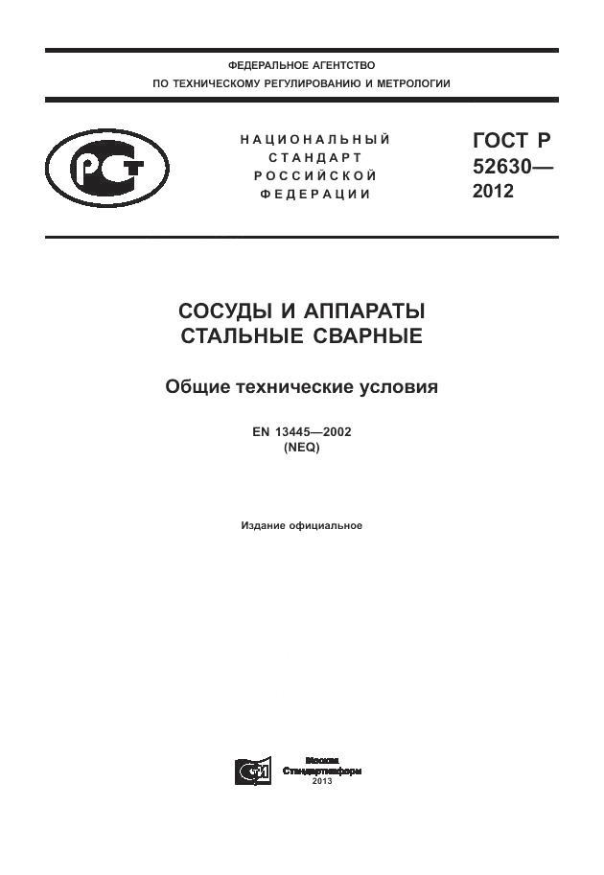

ГОСТ Р 52630-2012

Сосуды и аппараты стальные сварные. Общие технические условия

Статус: действующий

Введен в действие: 01.04.2013

Подготовлен предприятием ООО «Ростехсталь» - федеральным поставщиком металлопроката

Сайт www.rostechstal.ru

ГОСТ Р 52630-2012 Страница: 1/128

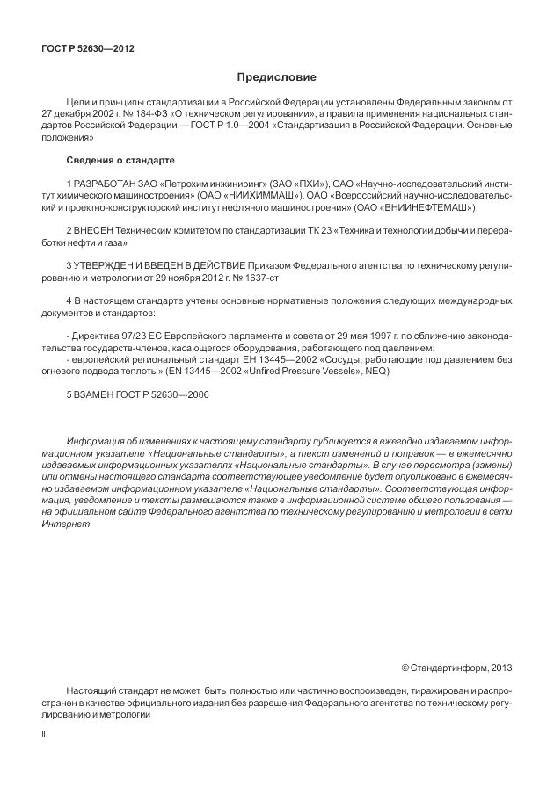

ГОСТ Р 52630-2012 Страница: 2/128

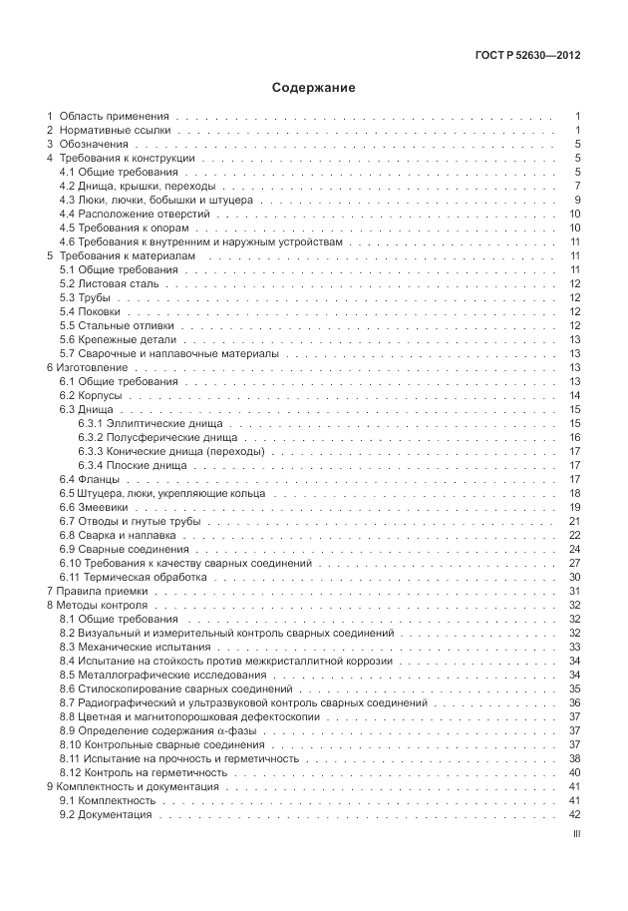

ГОСТ Р 52630-2012 Страница: 3/128

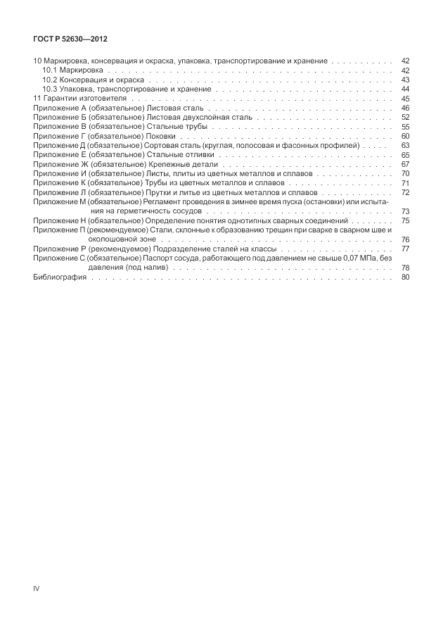

ГОСТ Р 52630-2012 Страница: 4/128

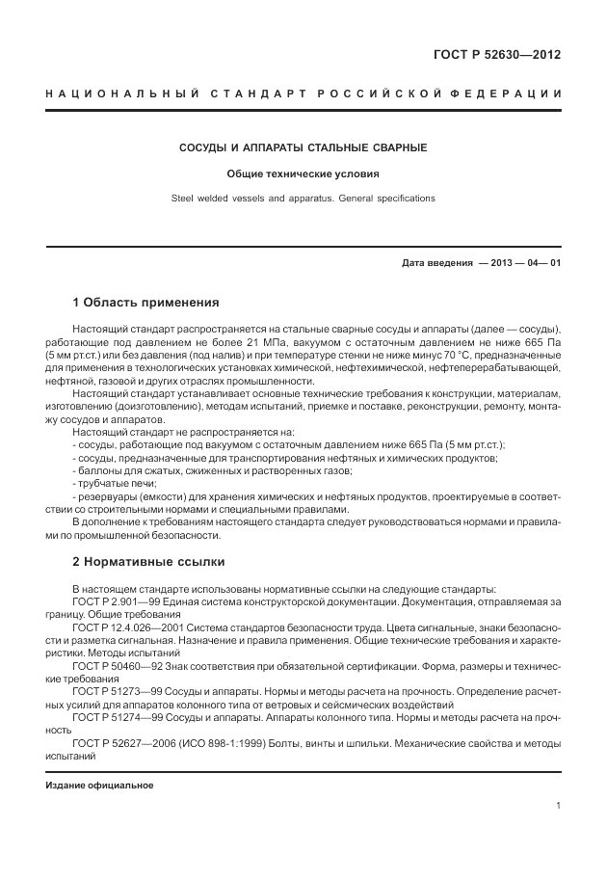

ГОСТ Р 52630-2012 Страница: 5/128

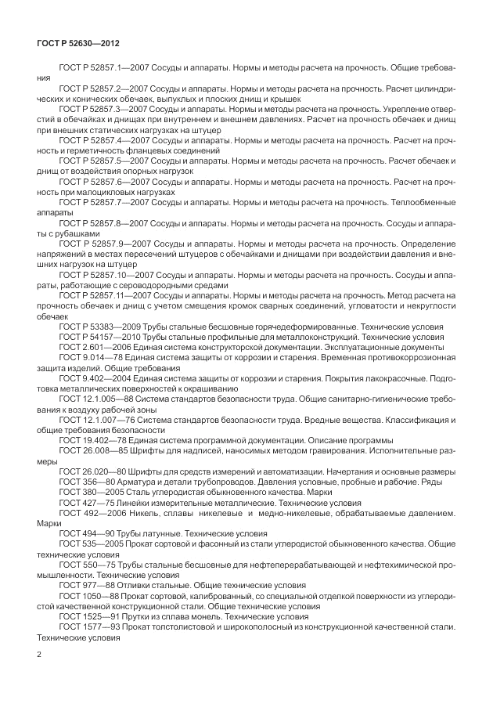

ГОСТ Р 52630-2012 Страница: 6/128

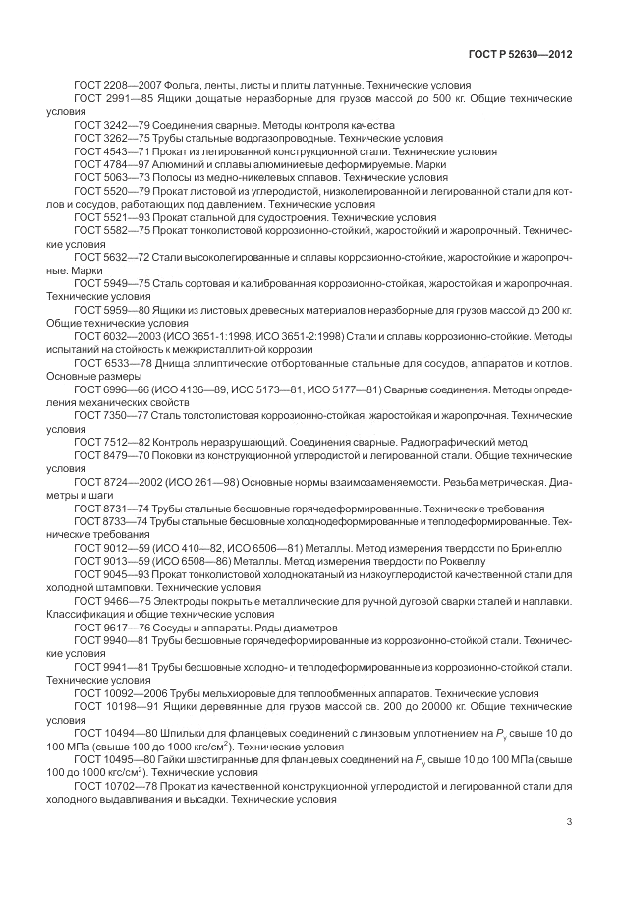

ГОСТ Р 52630-2012 Страница: 7/128

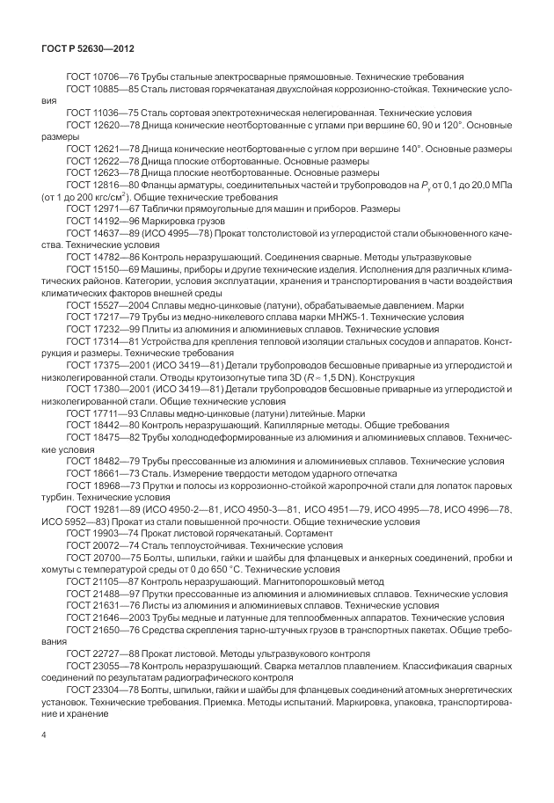

ГОСТ Р 52630-2012 Страница: 8/128

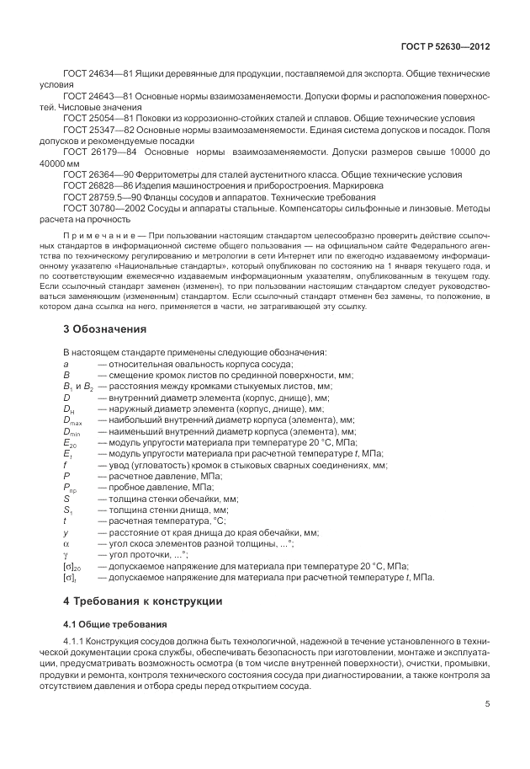

ГОСТ Р 52630-2012 Страница: 9/128

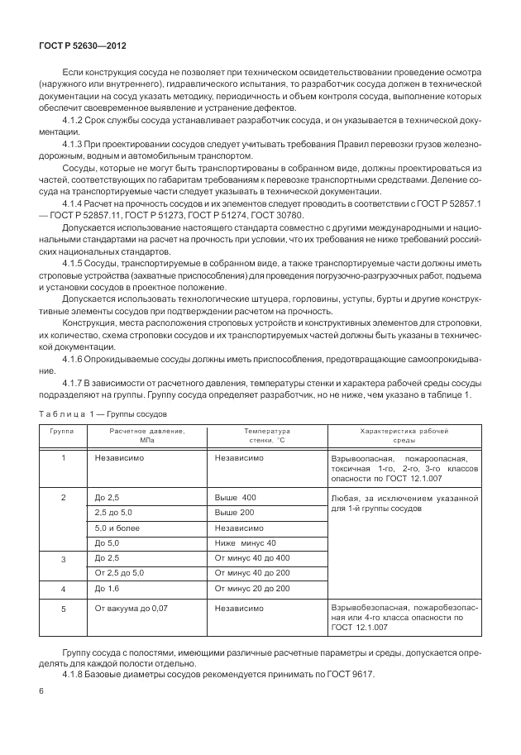

ГОСТ Р 52630-2012 Страница: 10/128

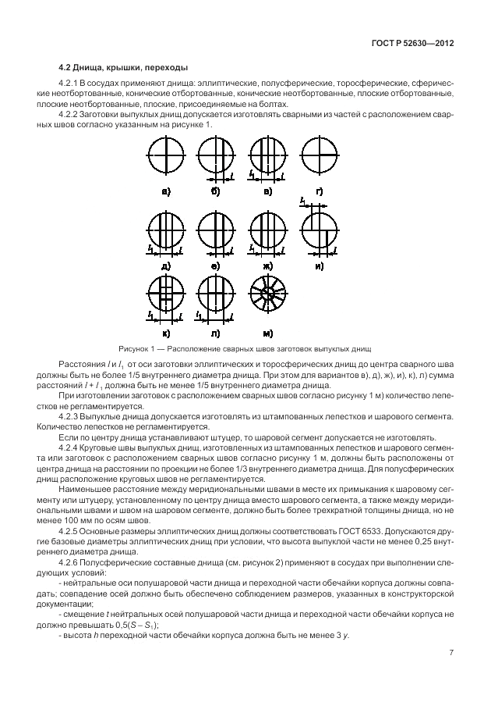

ГОСТ Р 52630-2012 Страница: 11/128

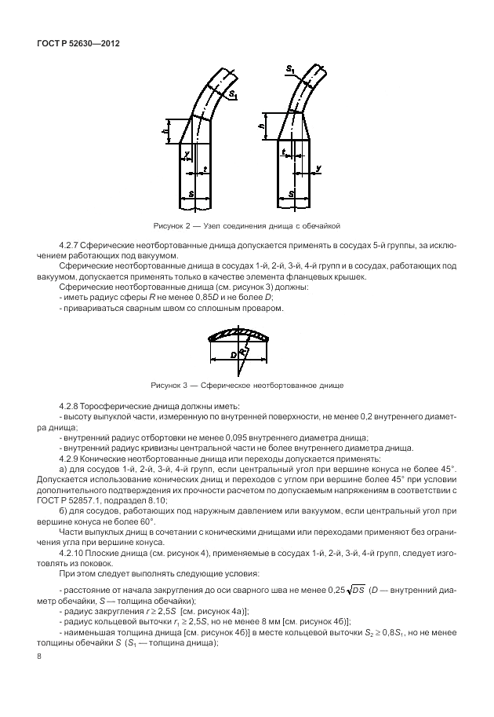

ГОСТ Р 52630-2012 Страница: 12/128

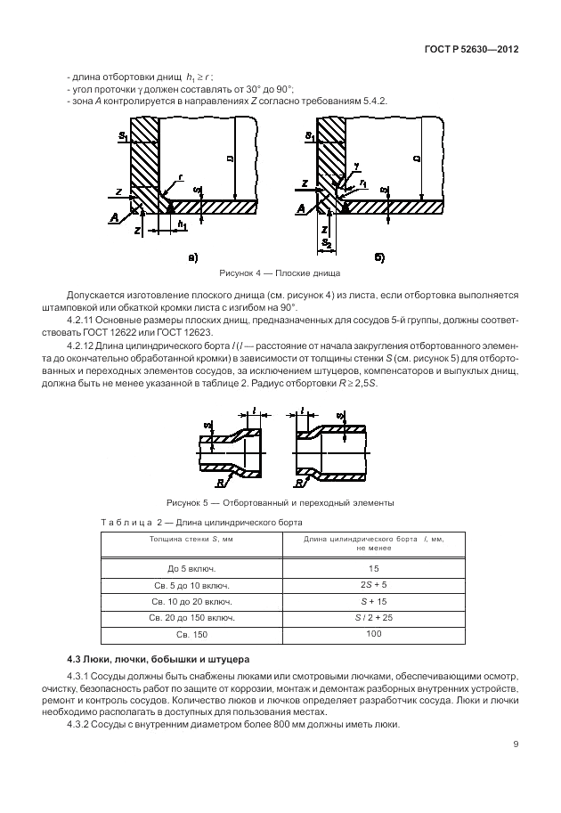

ГОСТ Р 52630-2012 Страница: 13/128

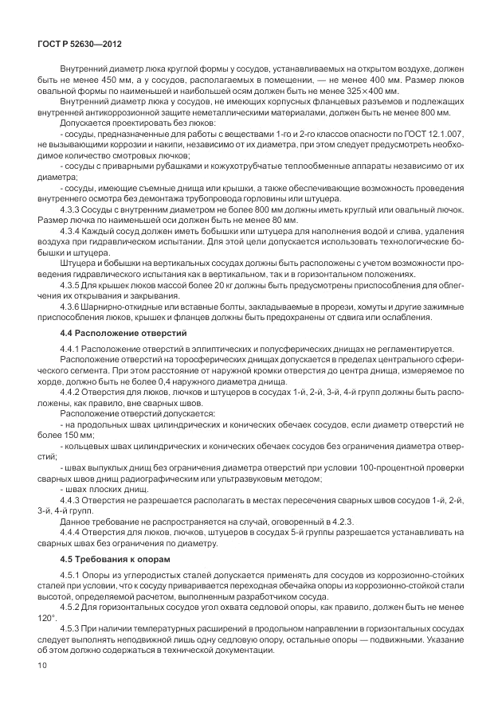

ГОСТ Р 52630-2012 Страница: 14/128

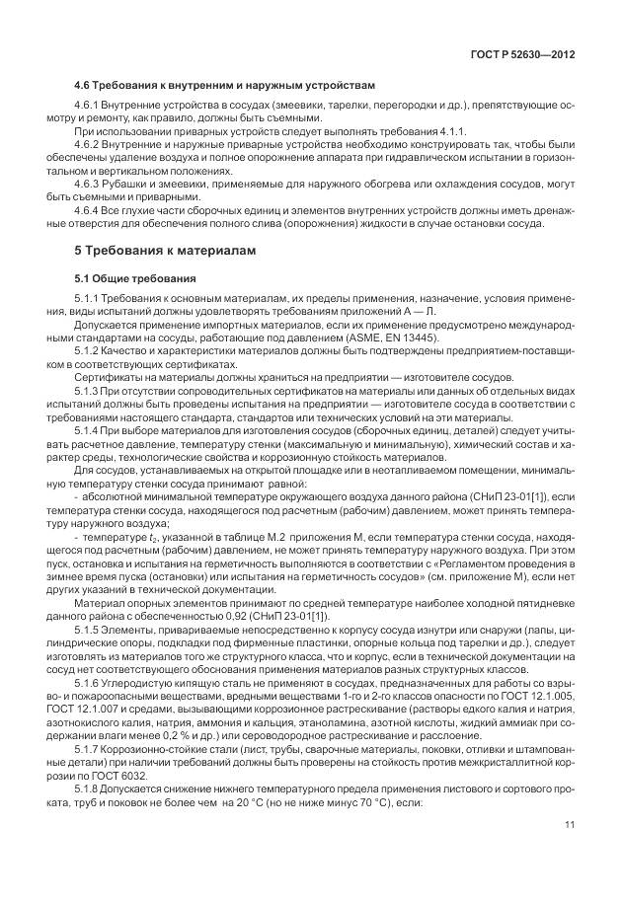

ГОСТ Р 52630-2012 Страница: 15/128

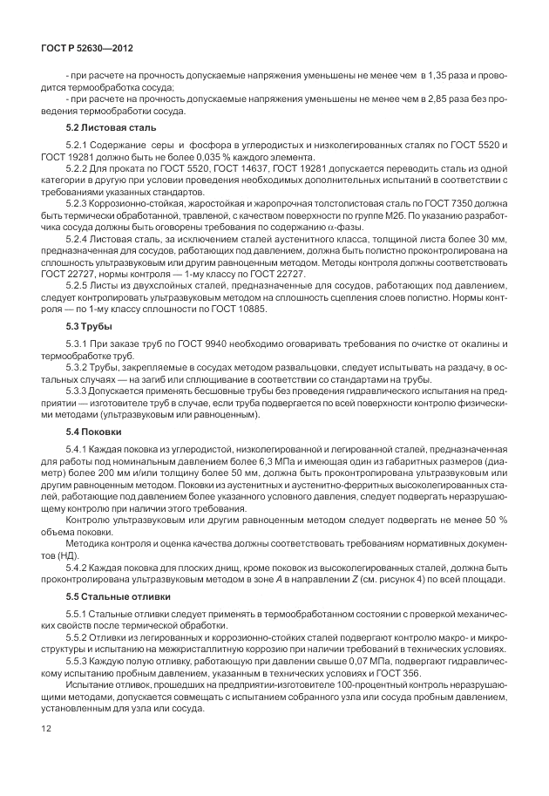

ГОСТ Р 52630-2012 Страница: 16/128

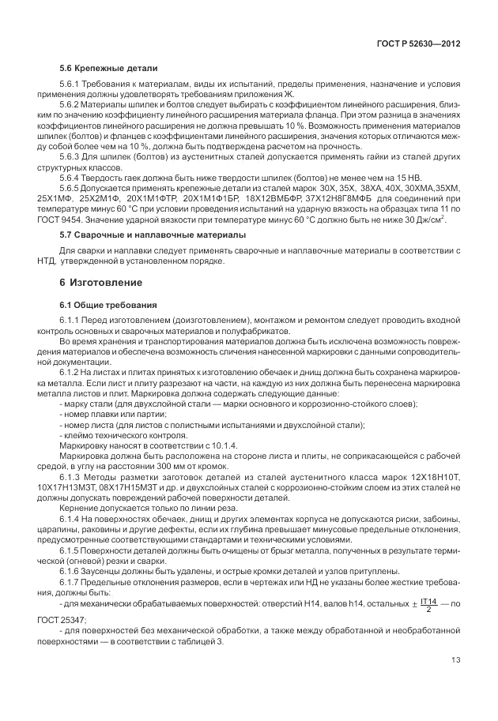

ГОСТ Р 52630-2012 Страница: 17/128

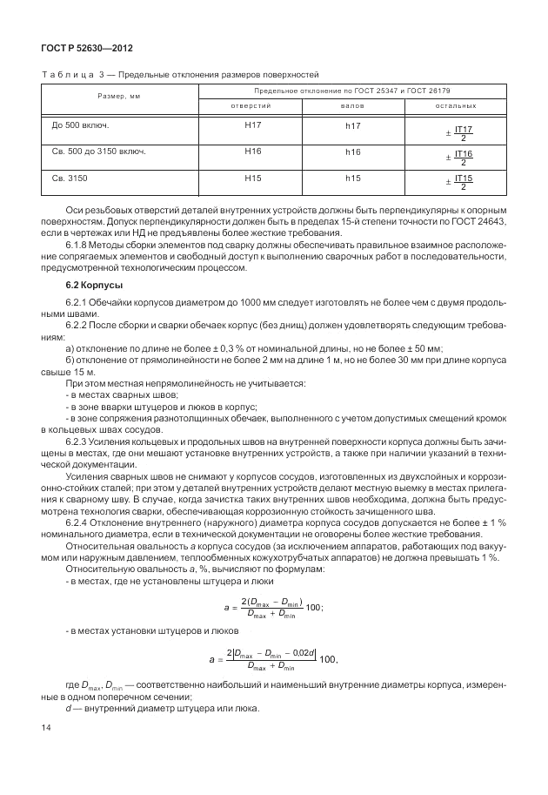

ГОСТ Р 52630-2012 Страница: 18/128

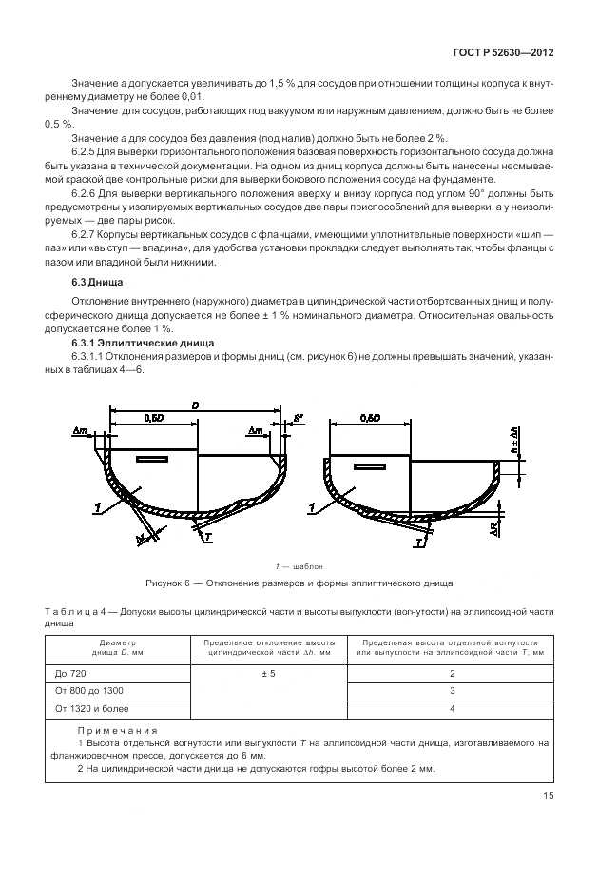

ГОСТ Р 52630-2012 Страница: 19/128

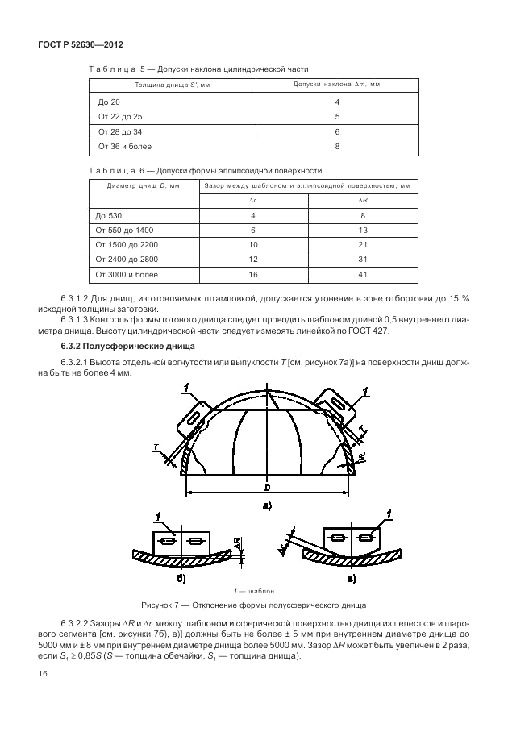

ГОСТ Р 52630-2012 Страница: 20/128

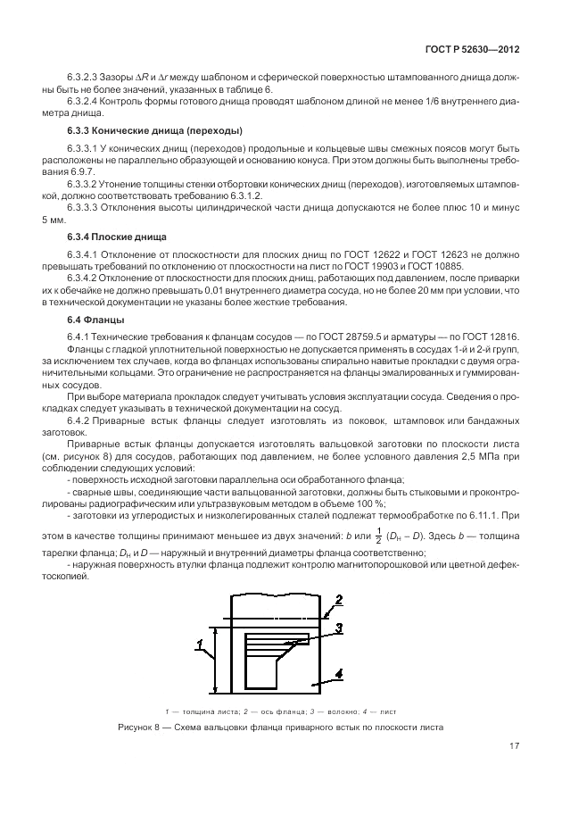

ГОСТ Р 52630-2012 Страница: 21/128

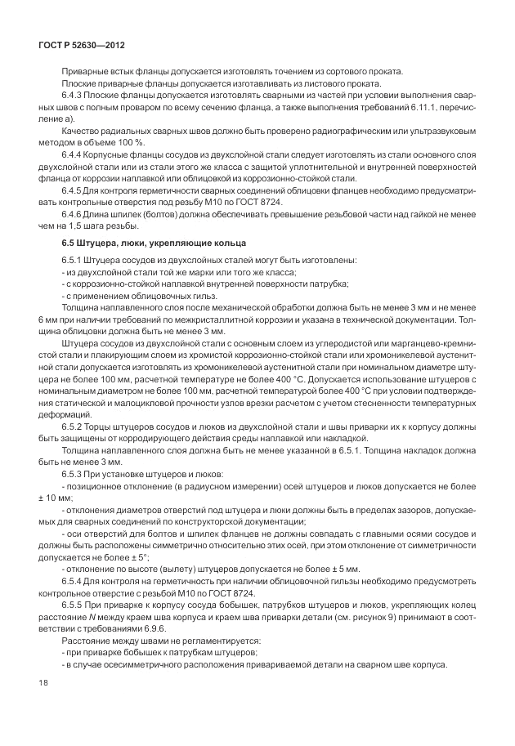

ГОСТ Р 52630-2012 Страница: 22/128

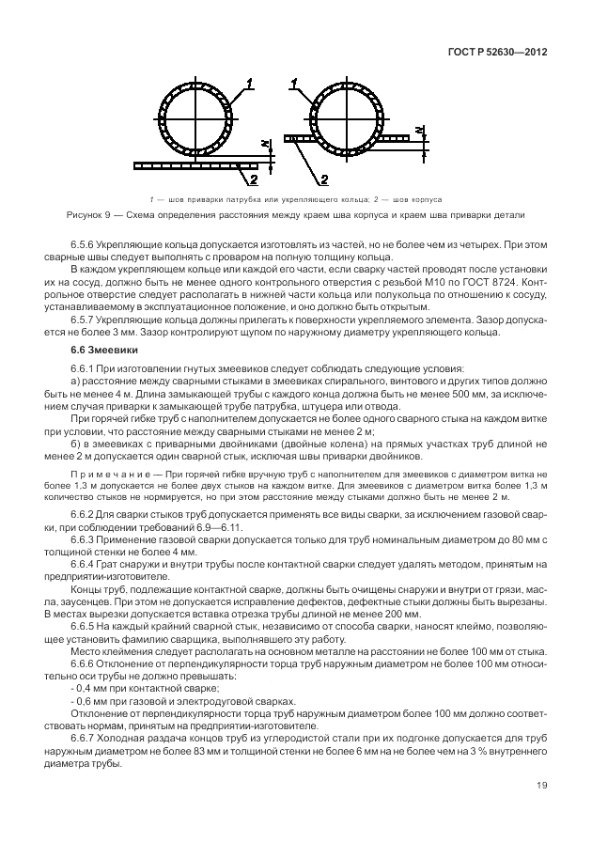

ГОСТ Р 52630-2012 Страница: 23/128

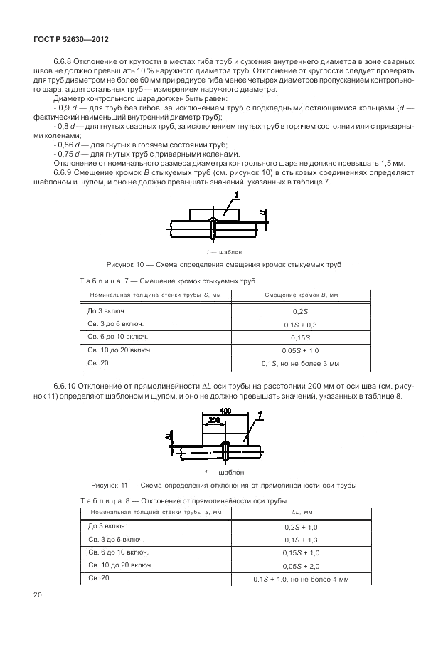

ГОСТ Р 52630-2012 Страница: 24/128

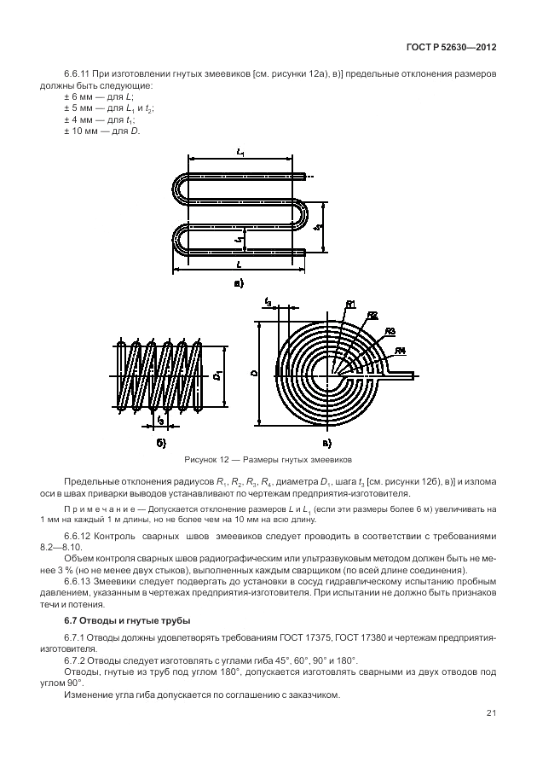

ГОСТ Р 52630-2012 Страница: 25/128

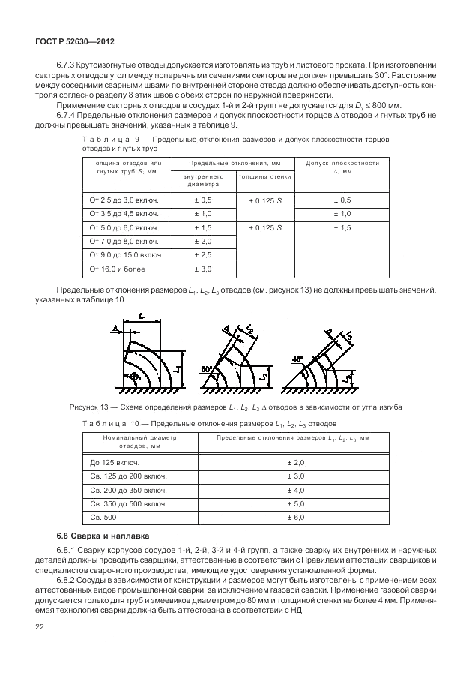

ГОСТ Р 52630-2012 Страница: 26/128

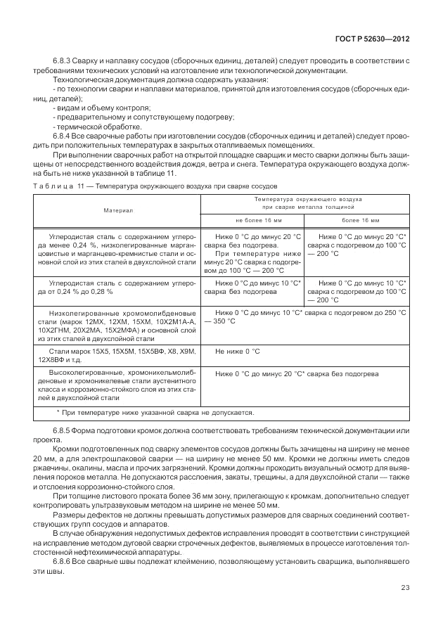

ГОСТ Р 52630-2012 Страница: 27/128

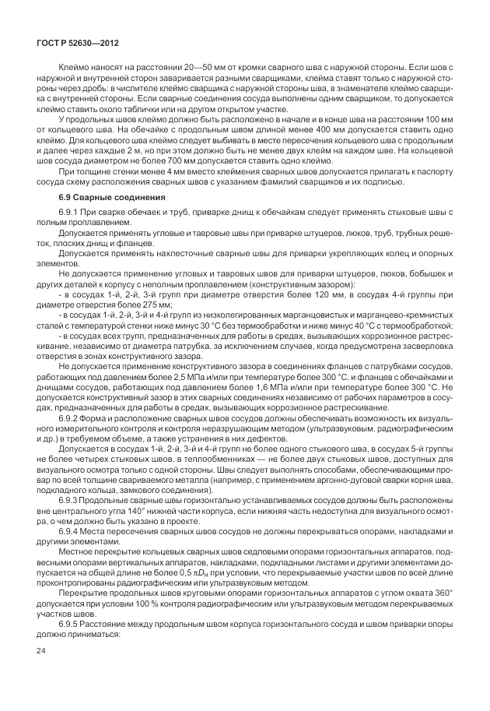

ГОСТ Р 52630-2012 Страница: 28/128

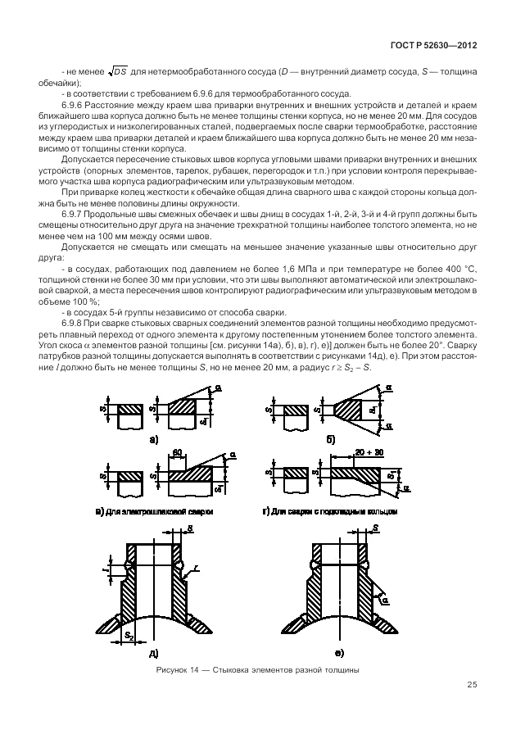

ГОСТ Р 52630-2012 Страница: 29/128

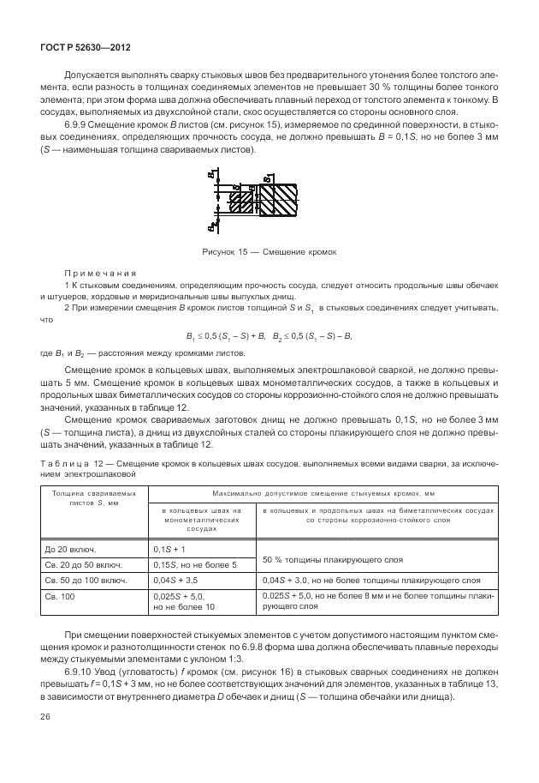

ГОСТ Р 52630-2012 Страница: 30/128

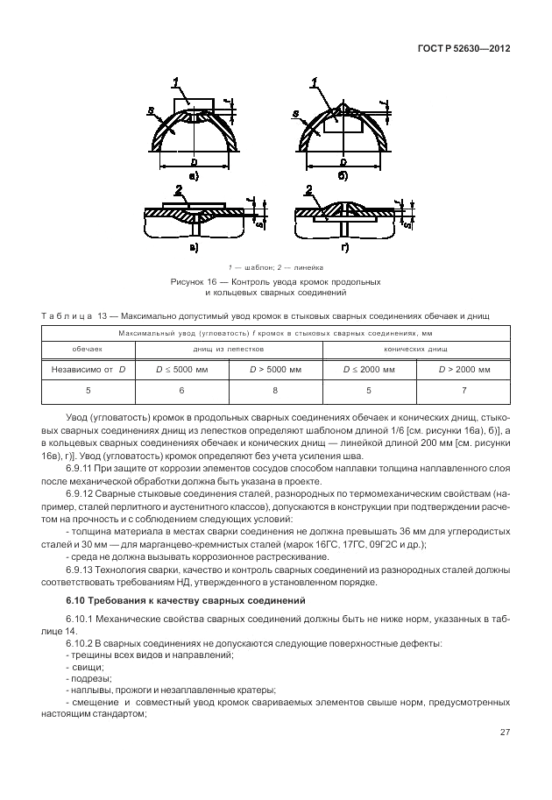

ГОСТ Р 52630-2012 Страница: 31/128

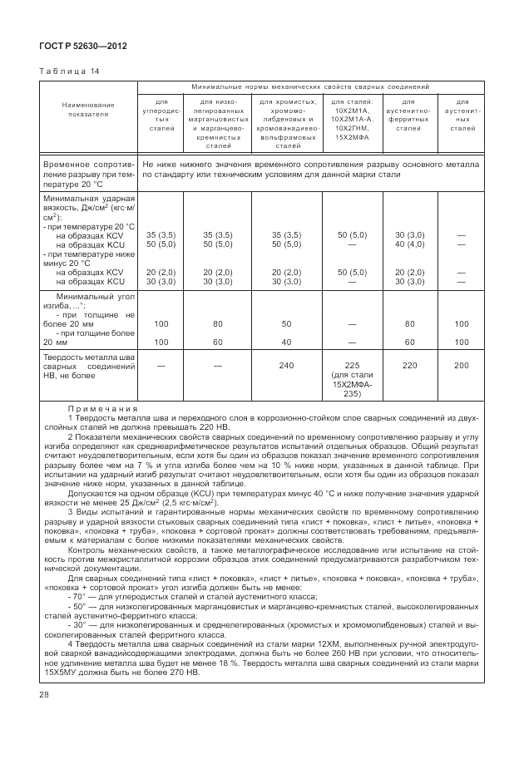

ГОСТ Р 52630-2012 Страница: 32/128

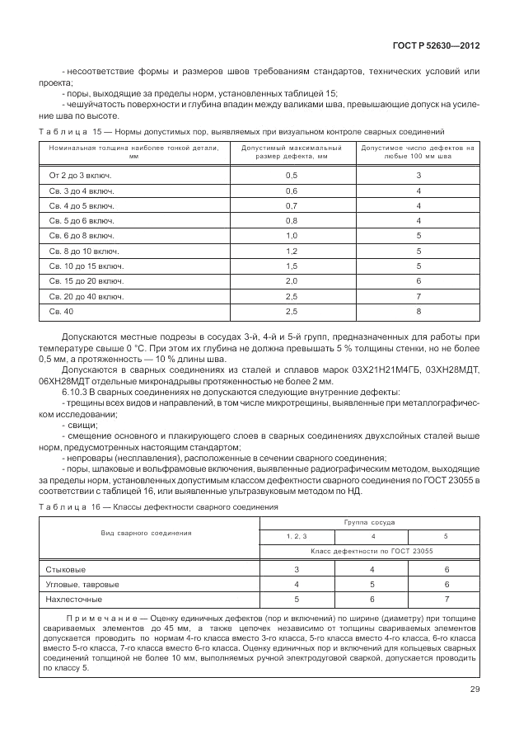

ГОСТ Р 52630-2012 Страница: 33/128

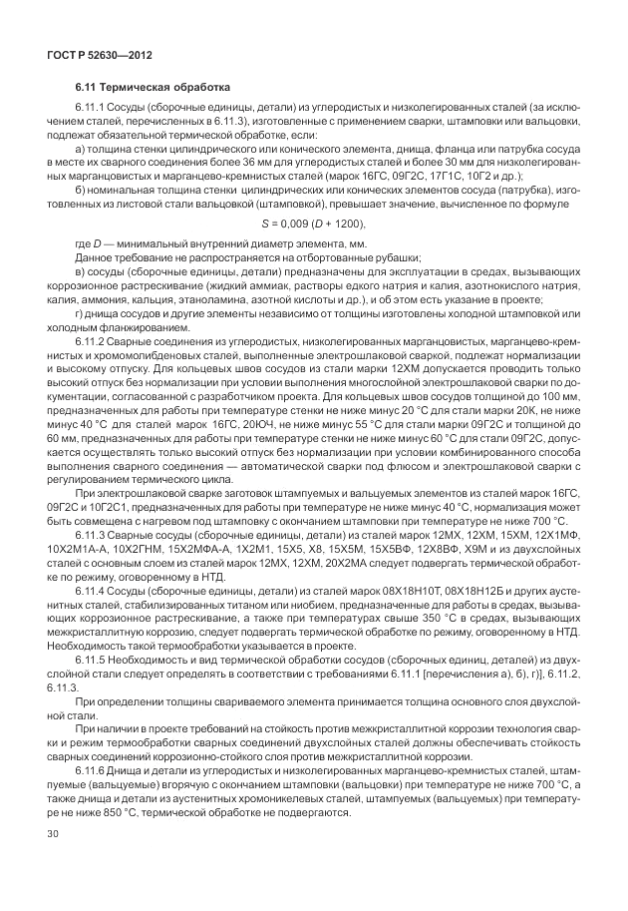

ГОСТ Р 52630-2012 Страница: 34/128

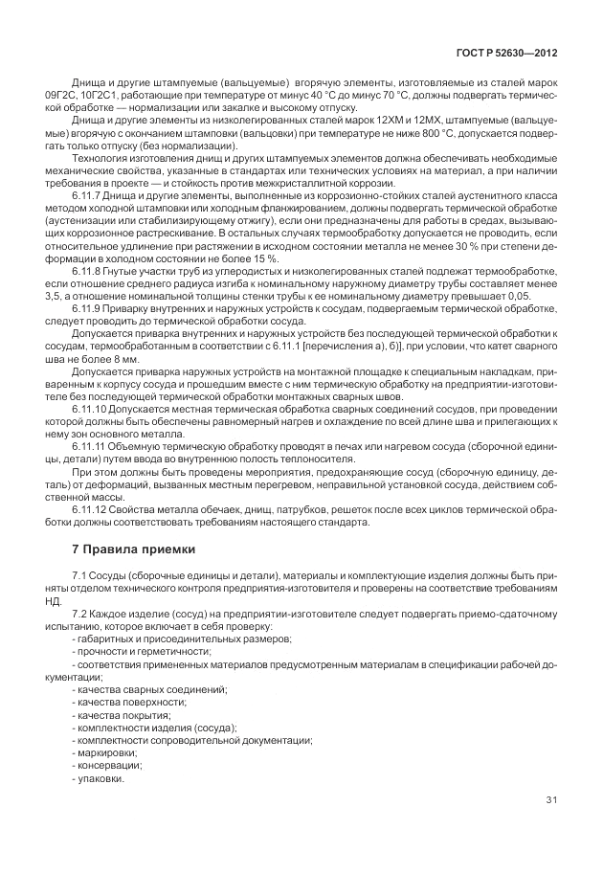

ГОСТ Р 52630-2012 Страница: 35/128

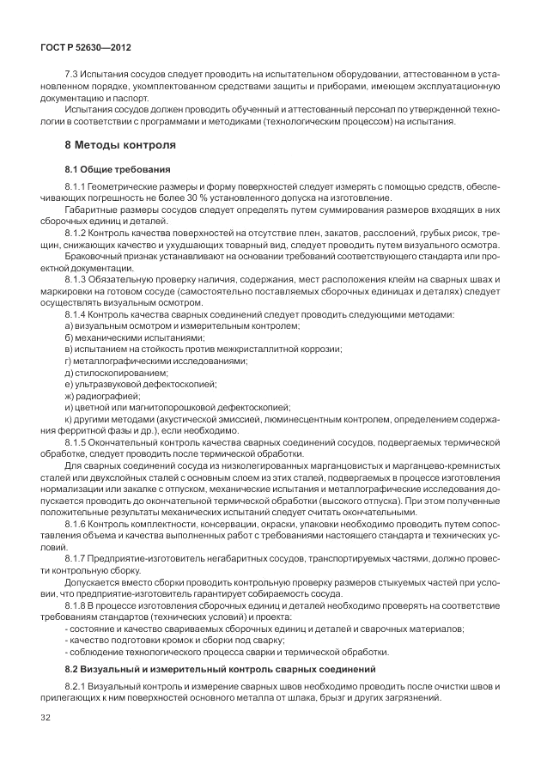

ГОСТ Р 52630-2012 Страница: 36/128

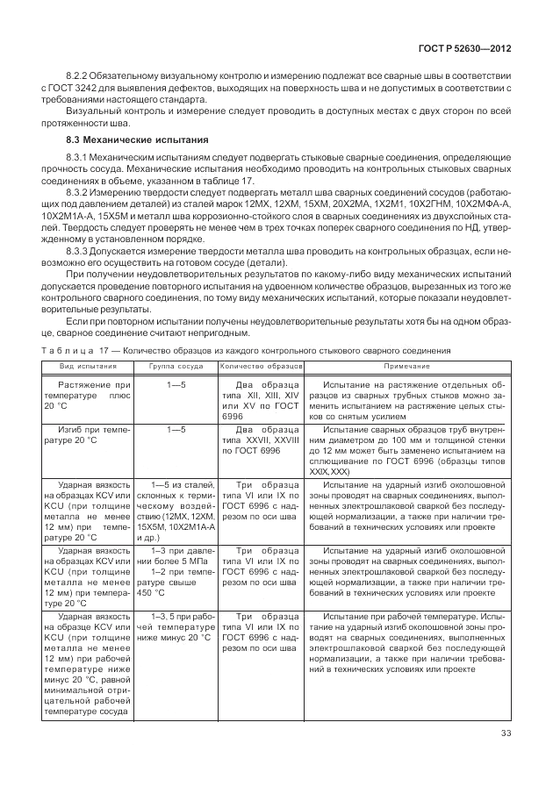
ГОСТ Р 52630-2012 Страница: 37/128

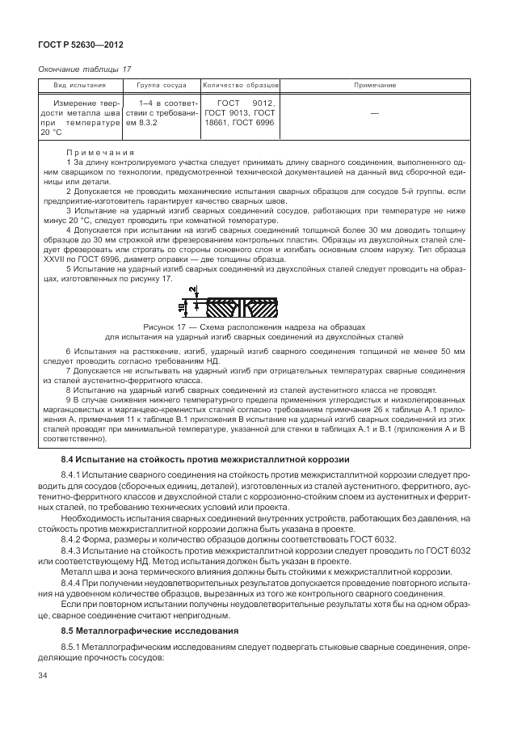
ГОСТ Р 52630-2012 Страница: 38/128

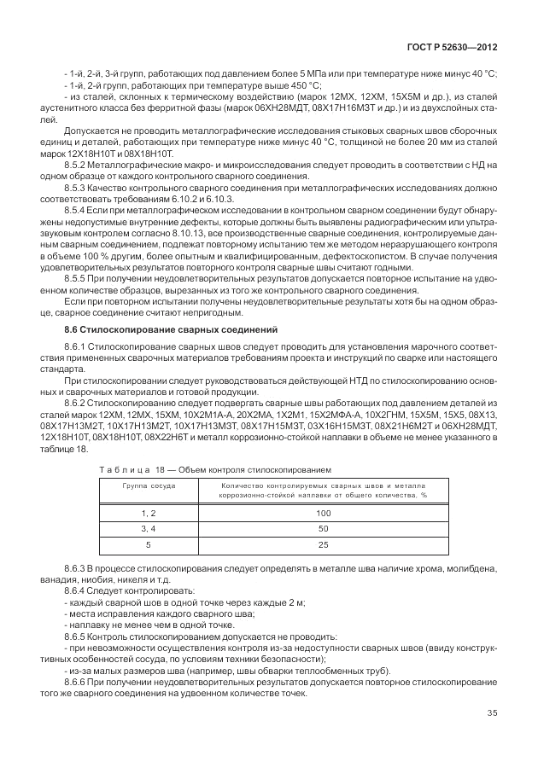
ГОСТ Р 52630-2012 Страница: 39/128

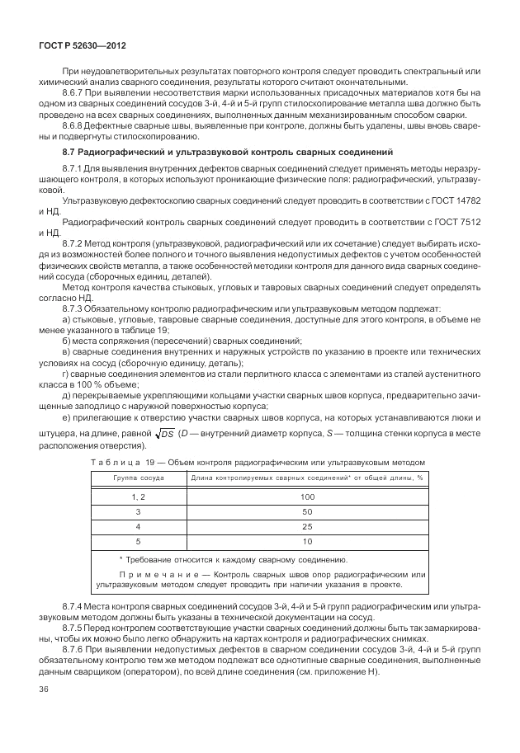
ГОСТ Р 52630-2012 Страница: 40/128

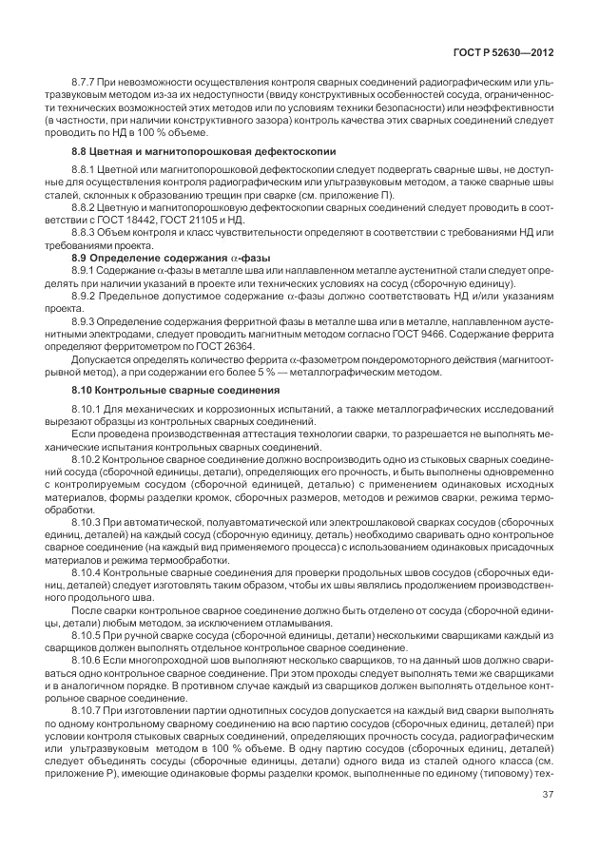
ГОСТ Р 52630-2012 Страница: 41/128

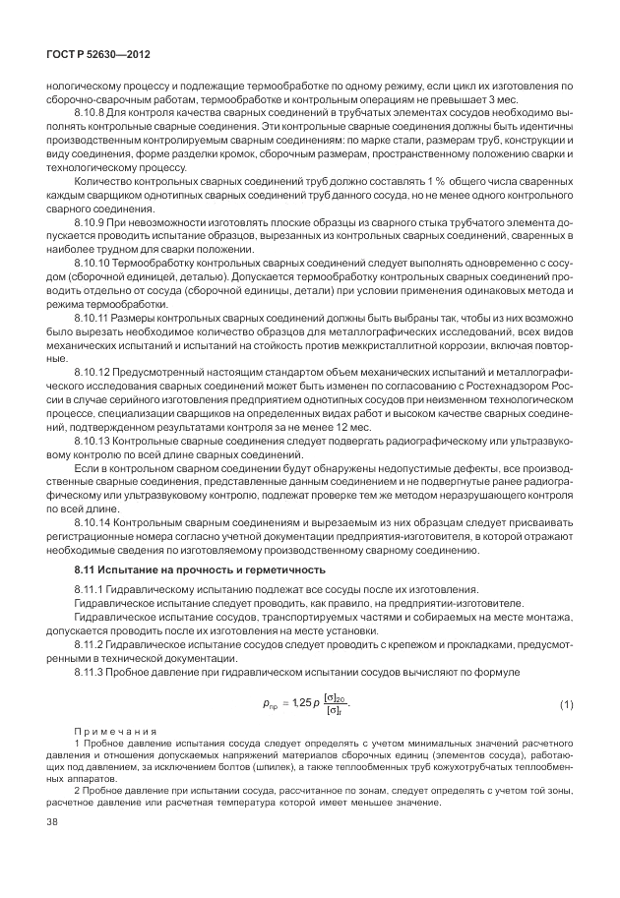
ГОСТ Р 52630-2012 Страница: 42/128

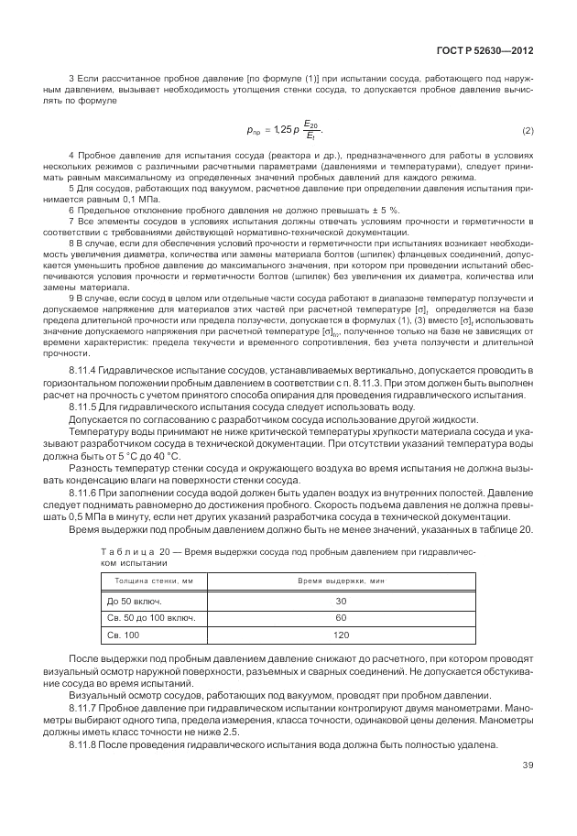
ГОСТ Р 52630-2012 Страница: 43/128

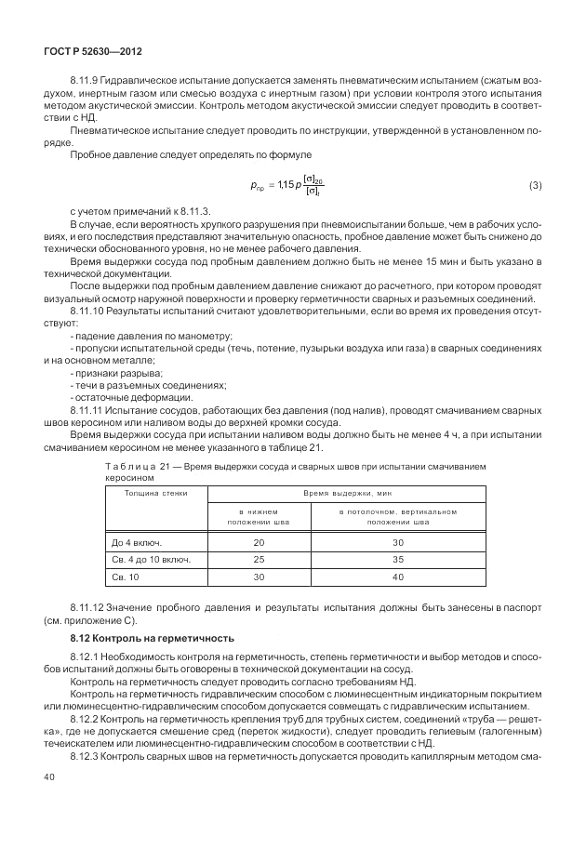
ГОСТ Р 52630-2012 Страница: 44/128

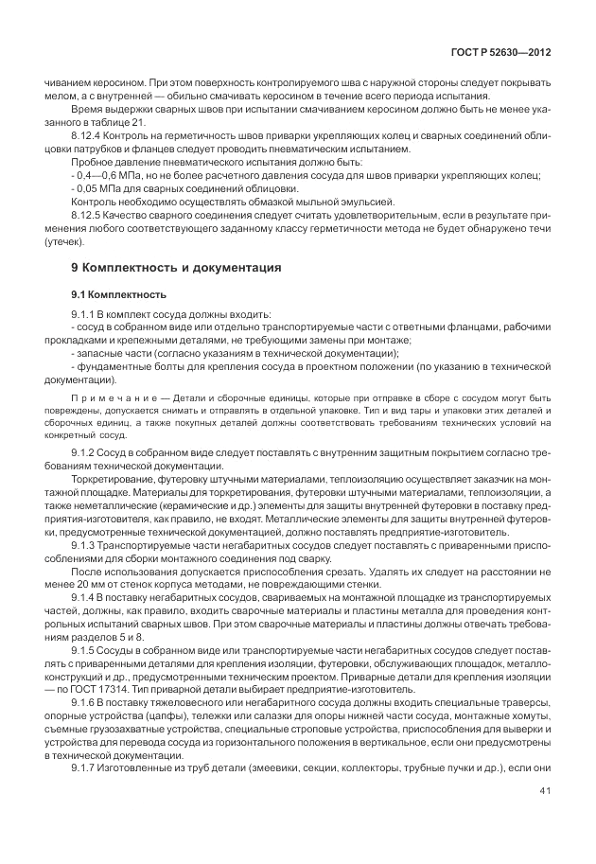
ГОСТ Р 52630-2012 Страница: 45/128

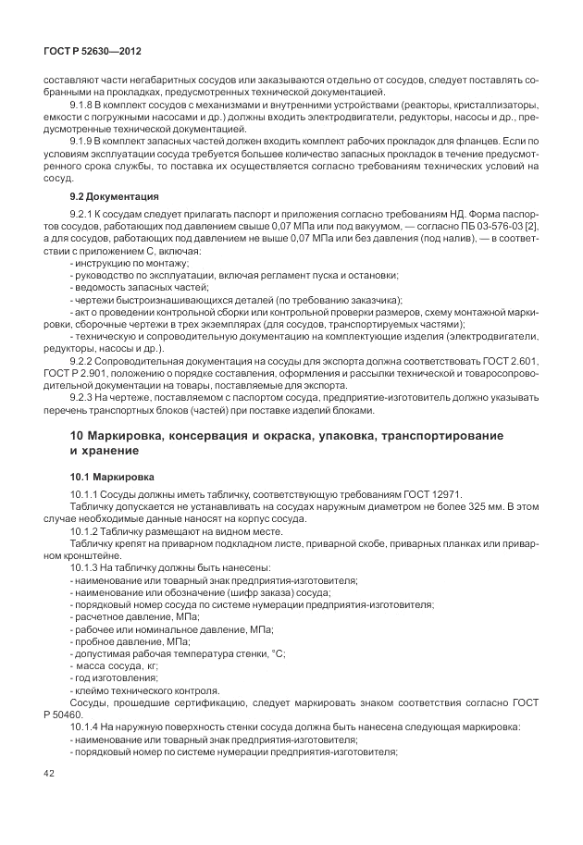
ГОСТ Р 52630-2012 Страница: 46/128

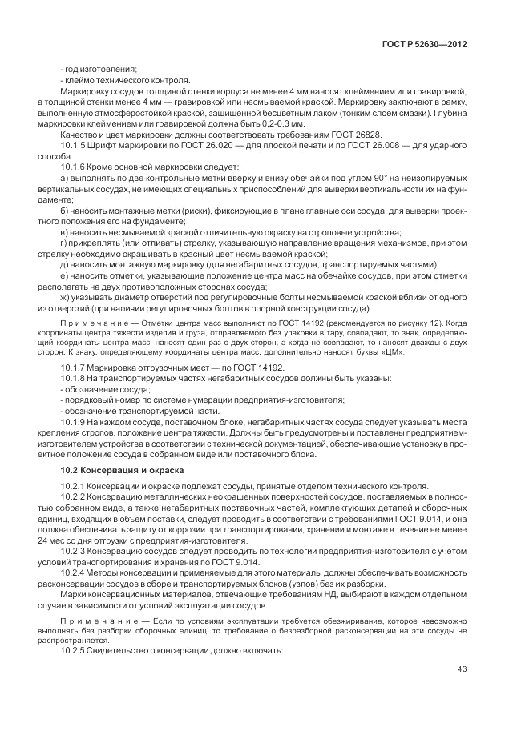
ГОСТ Р 52630-2012 Страница: 47/128

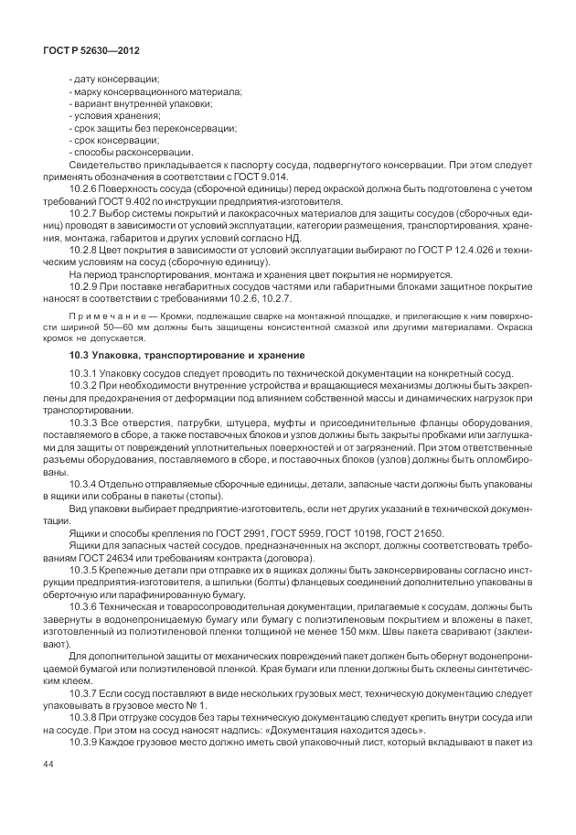
ГОСТ Р 52630-2012 Страница: 48/128

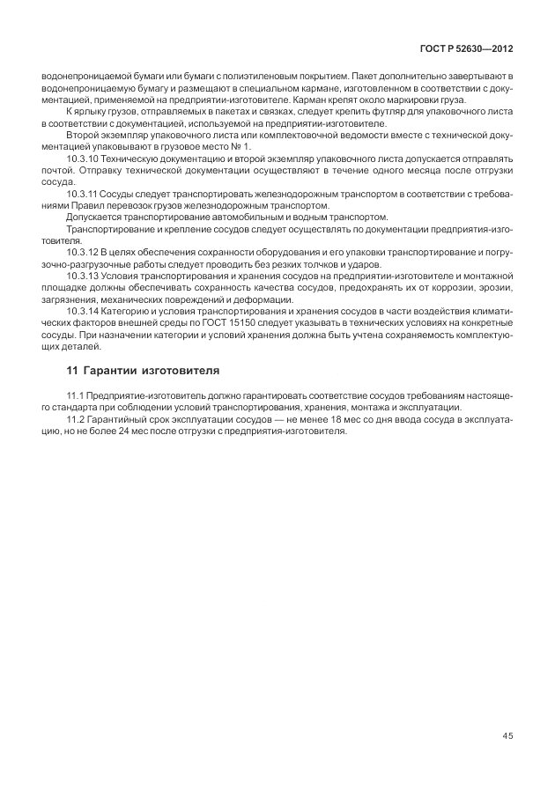
ГОСТ Р 52630-2012 Страница: 49/128

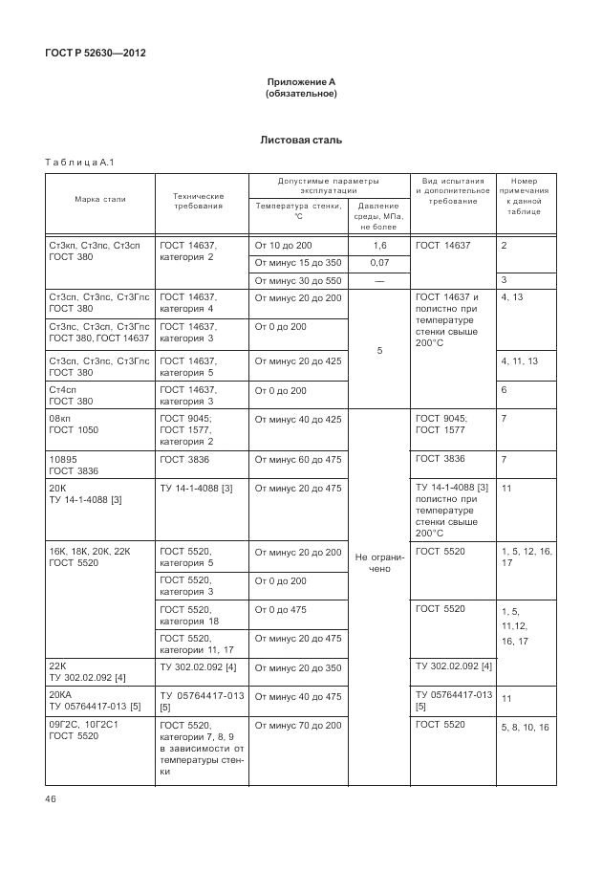
ГОСТ Р 52630-2012 Страница: 50/128

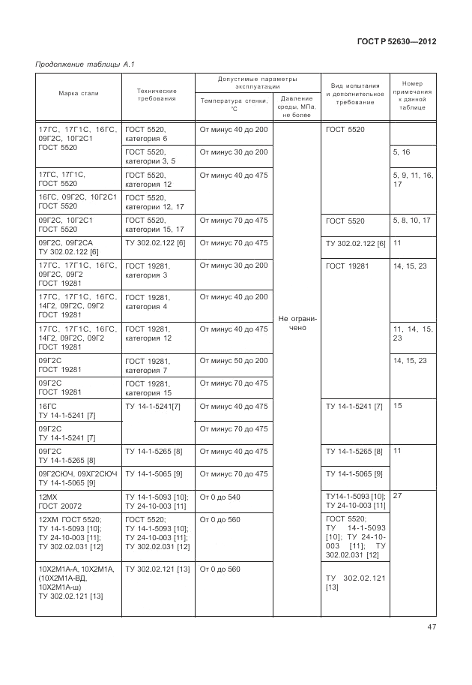
ГОСТ Р 52630-2012 Страница: 51/128

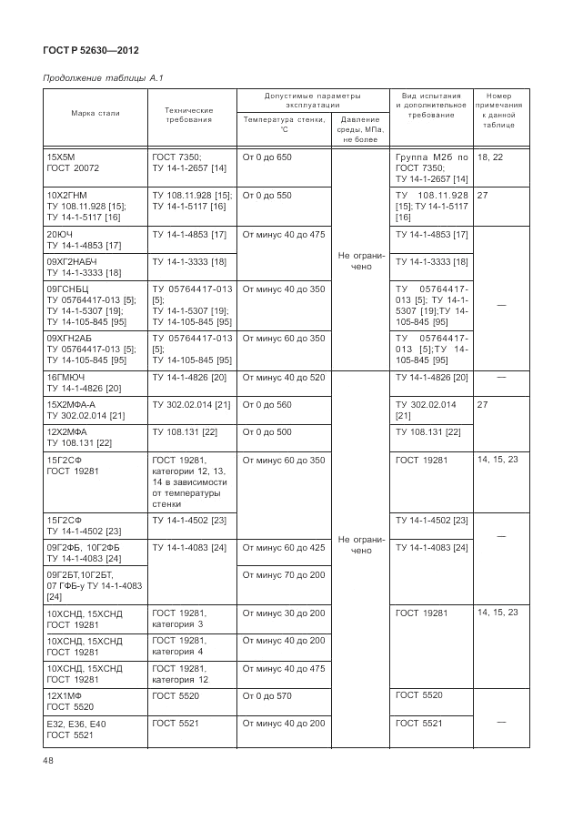
ГОСТ Р 52630-2012 Страница: 52/128

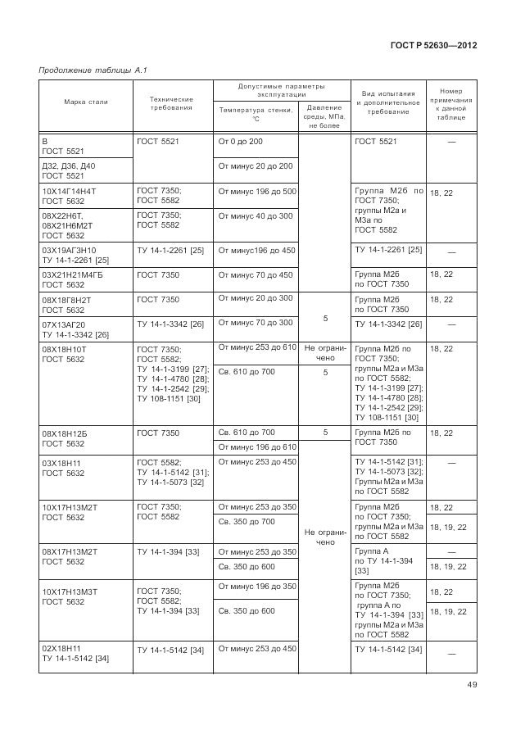
ГОСТ Р 52630-2012 Страница: 53/128

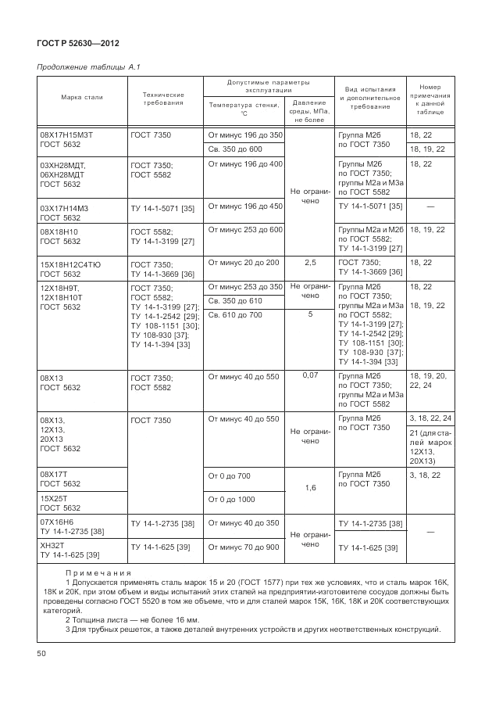
ГОСТ Р 52630-2012 Страница: 54/128

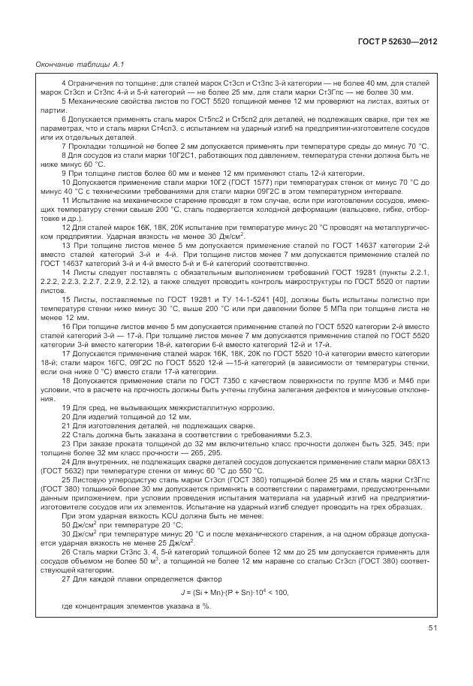
ГОСТ Р 52630-2012 Страница: 55/128

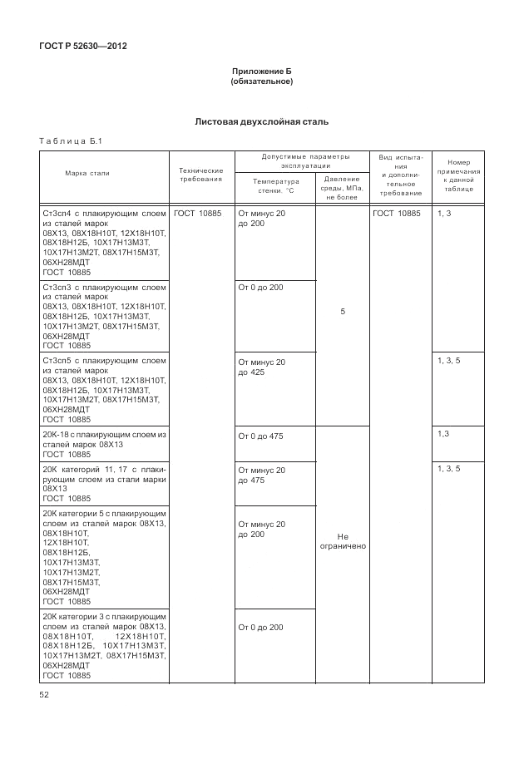
ГОСТ Р 52630-2012 Страница: 56/128

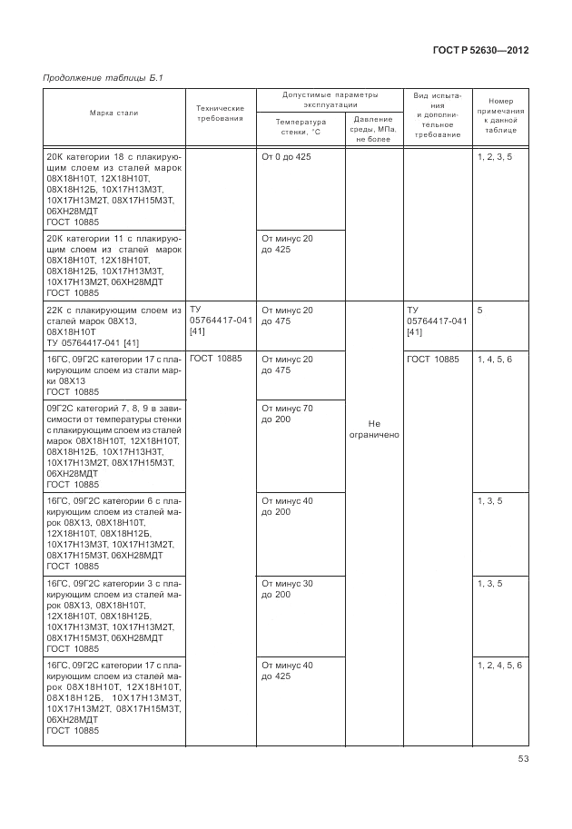
ГОСТ Р 52630-2012 Страница: 57/128

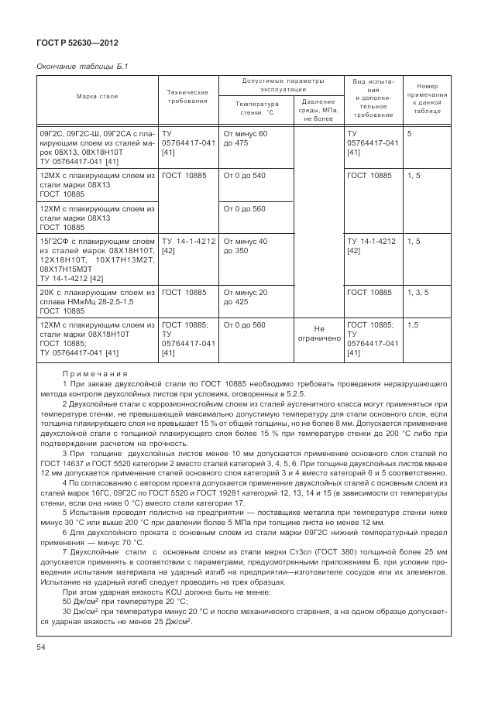
ГОСТ Р 52630-2012 Страница: 58/128

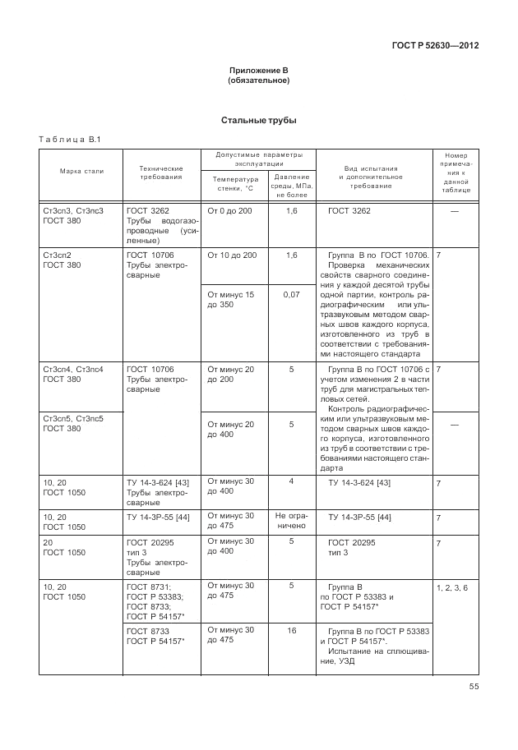
ГОСТ Р 52630-2012 Страница: 59/128

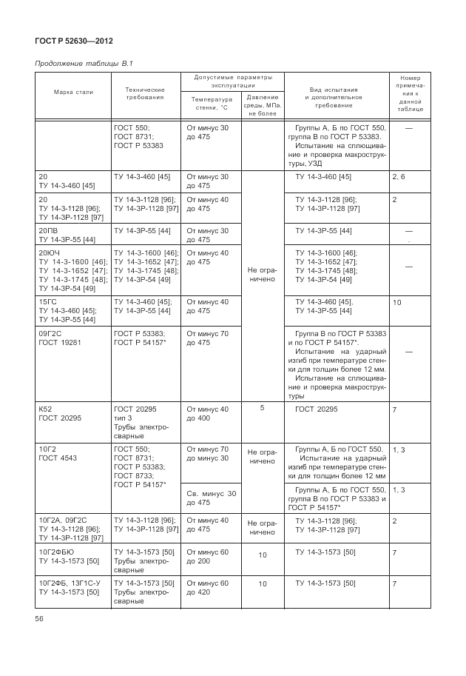
ГОСТ Р 52630-2012 Страница: 60/128

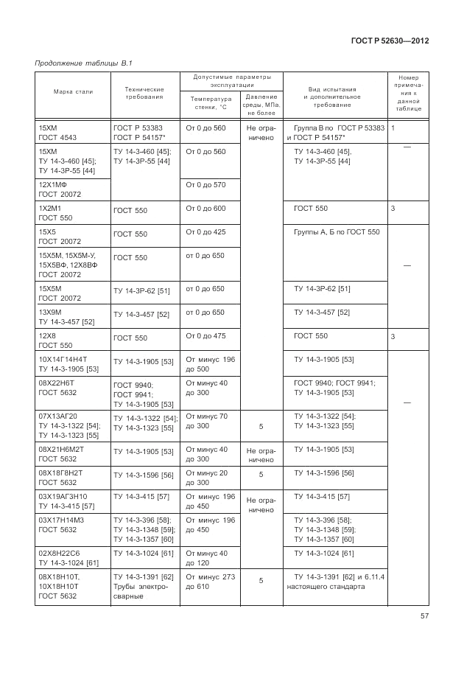
ГОСТ Р 52630-2012 Страница: 61/128

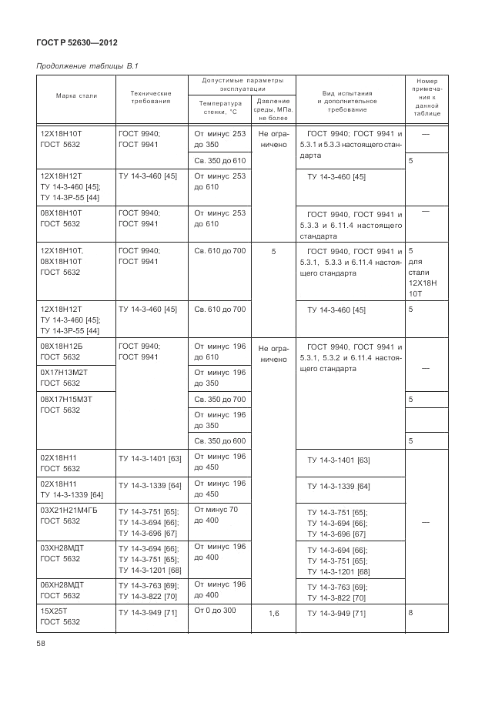
ГОСТ Р 52630-2012 Страница: 62/128

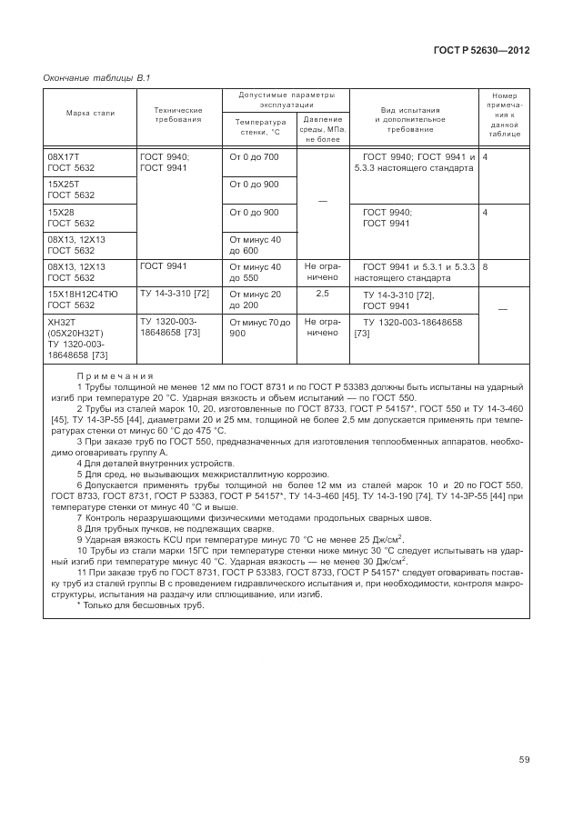
ГОСТ Р 52630-2012 Страница: 63/128

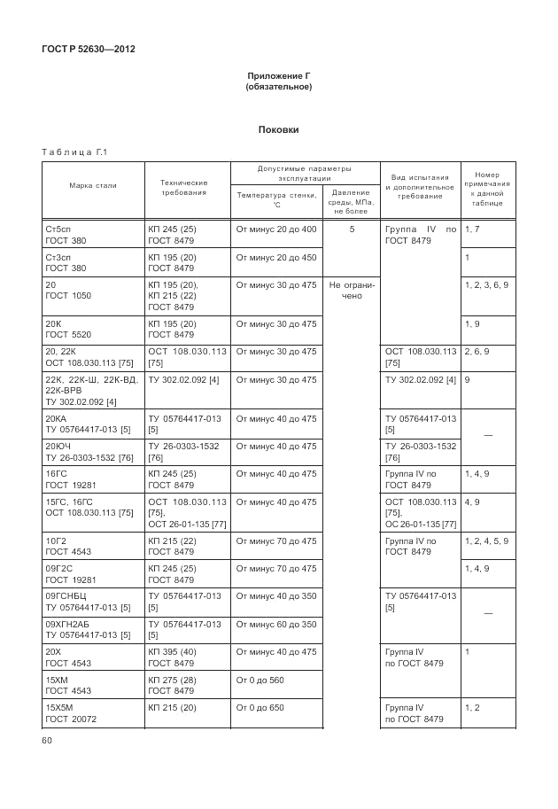
ГОСТ Р 52630-2012 Страница: 64/128

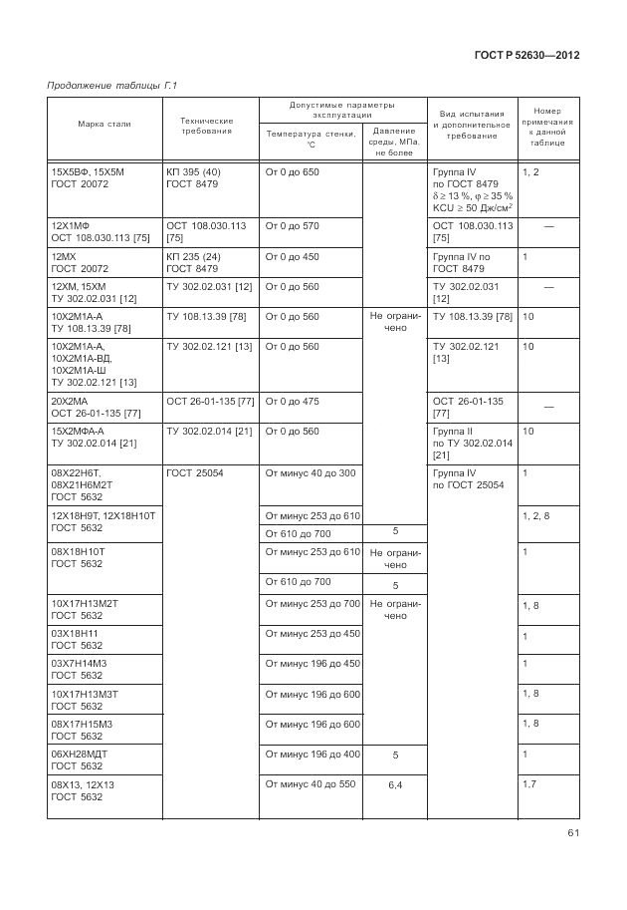
ГОСТ Р 52630-2012 Страница: 65/128

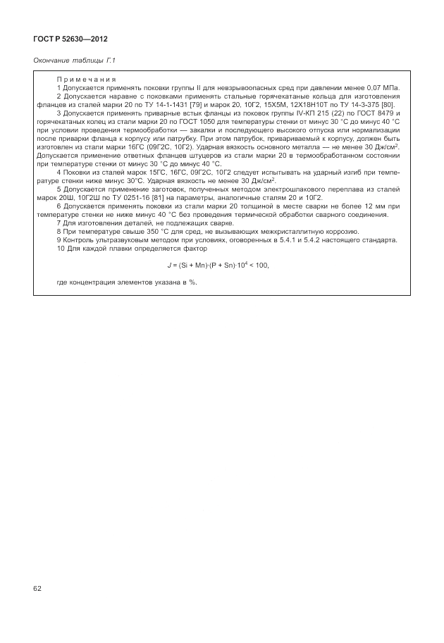
ГОСТ Р 52630-2012 Страница: 66/128

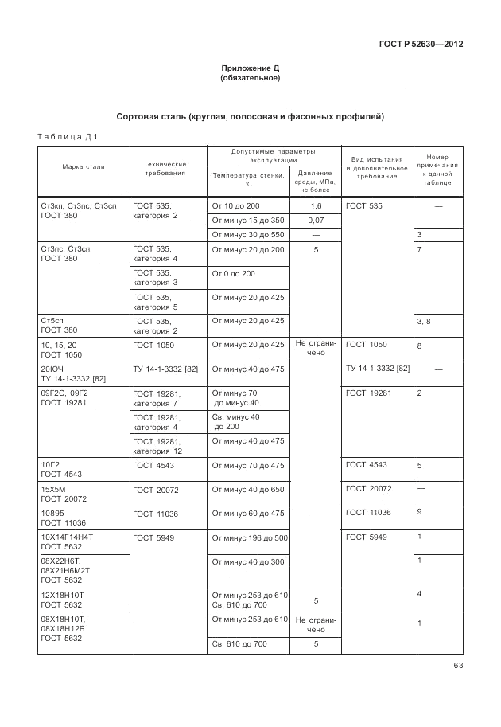
ГОСТ Р 52630-2012 Страница: 67/128

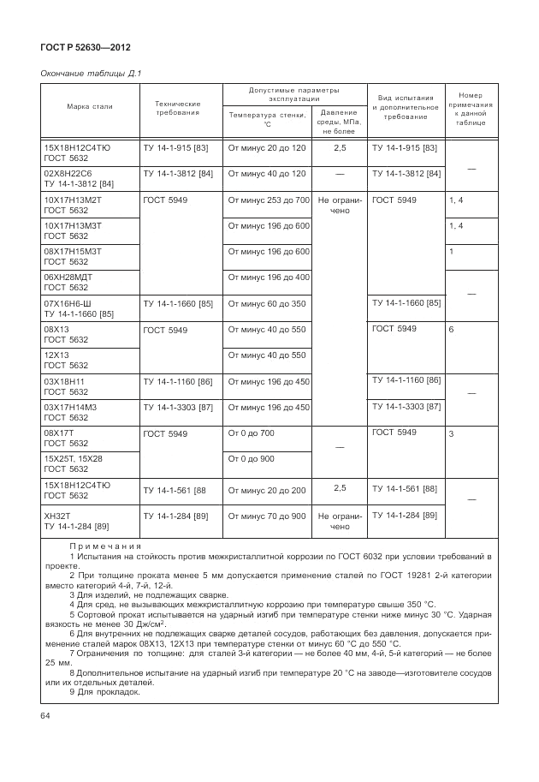
ГОСТ Р 52630-2012 Страница: 68/128

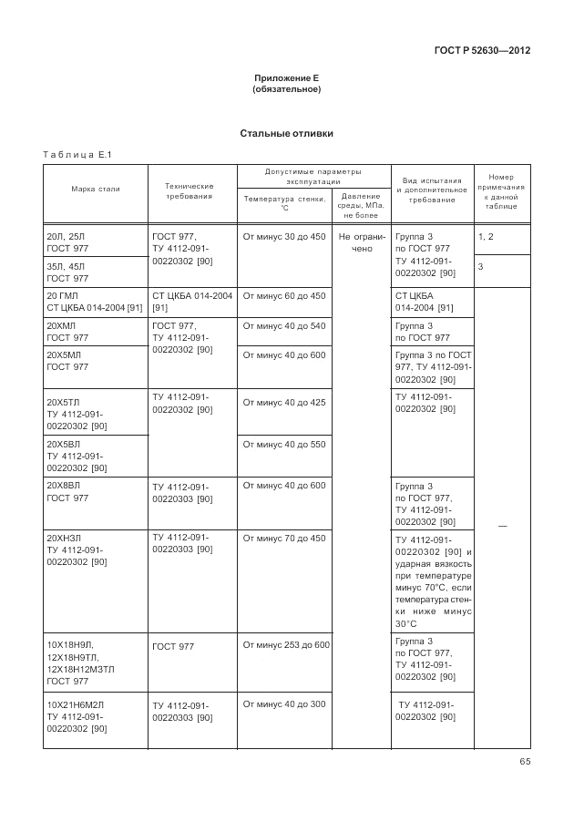
ГОСТ Р 52630-2012 Страница: 69/128

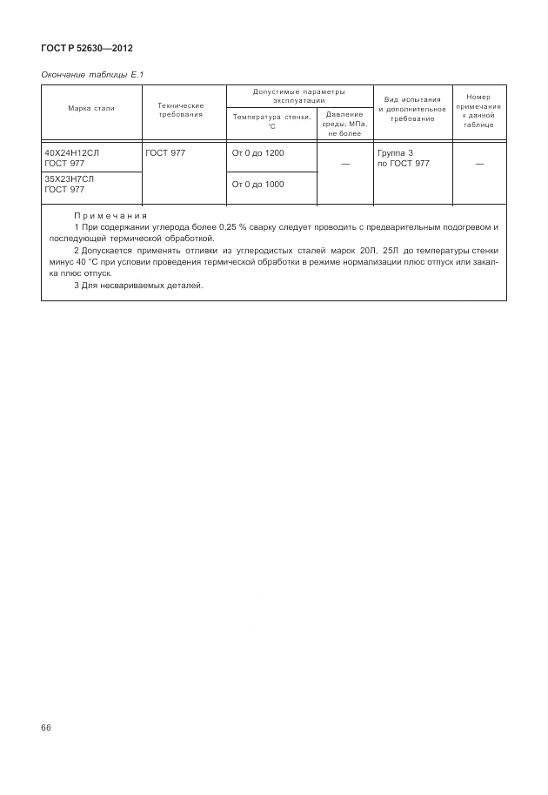
ГОСТ Р 52630-2012 Страница: 70/128

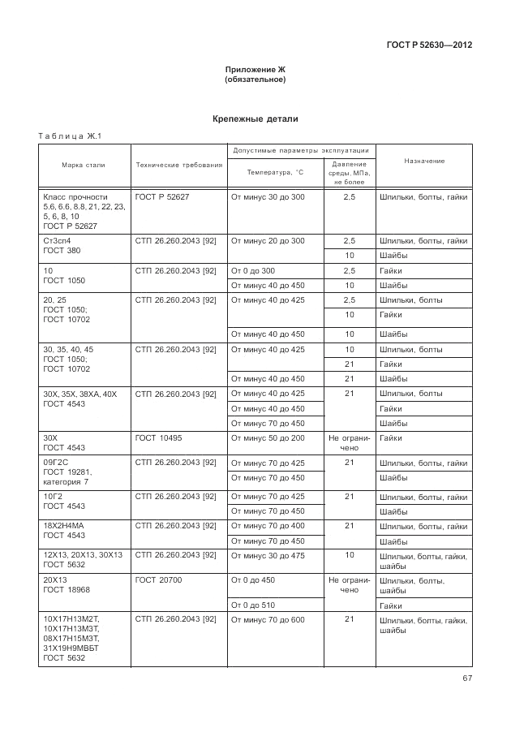
ГОСТ Р 52630-2012 Страница: 71/128

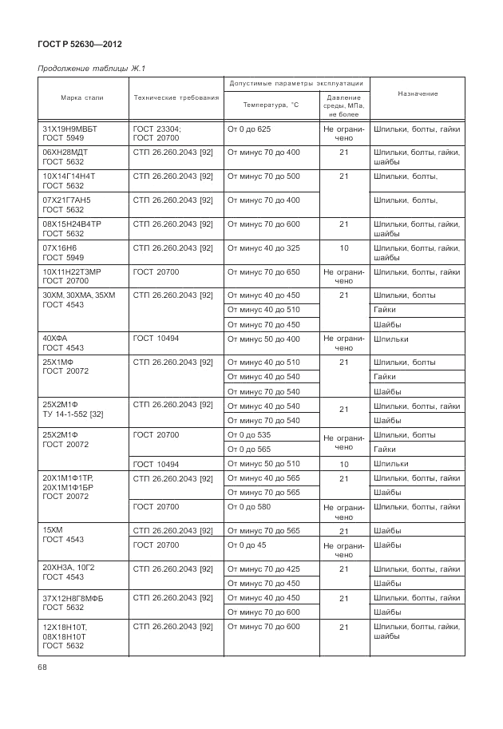
ГОСТ Р 52630-2012 Страница: 72/128

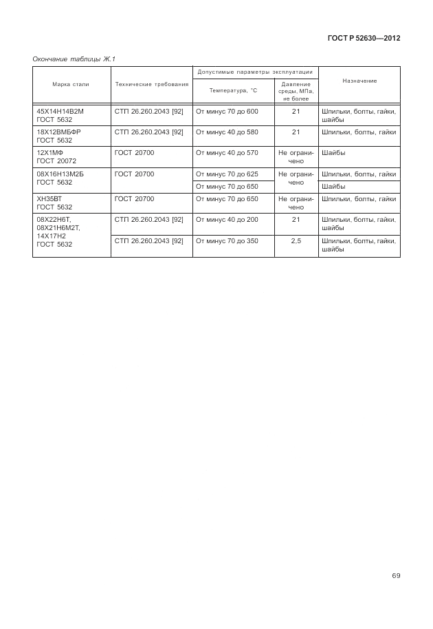
ГОСТ Р 52630-2012 Страница: 73/128

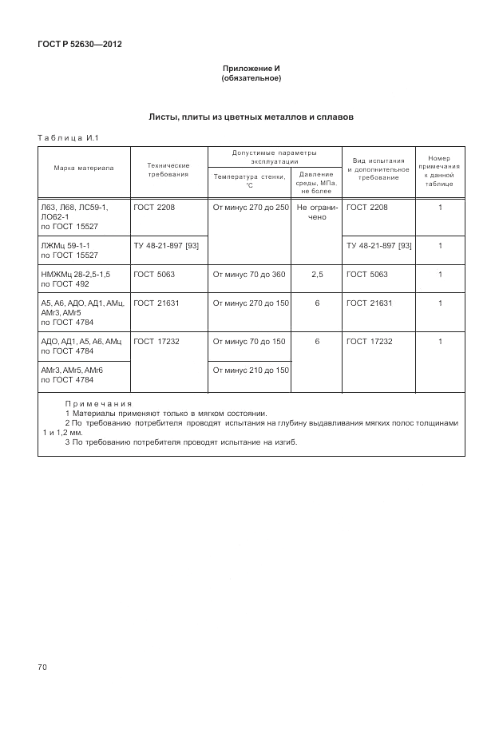
ГОСТ Р 52630-2012 Страница: 74/128

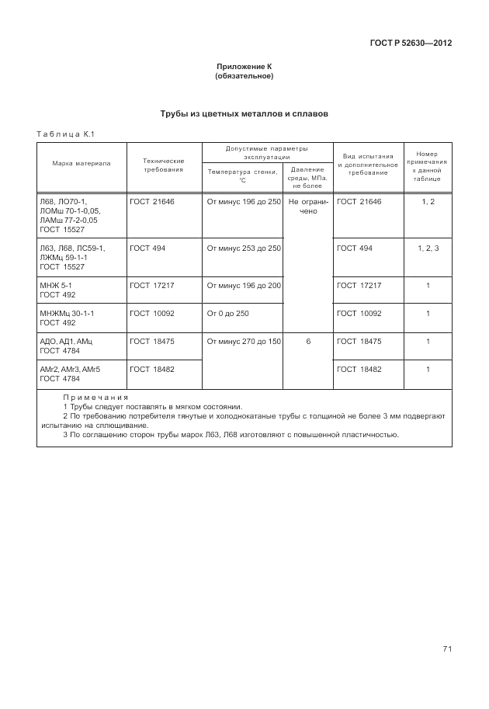
ГОСТ Р 52630-2012 Страница: 75/128

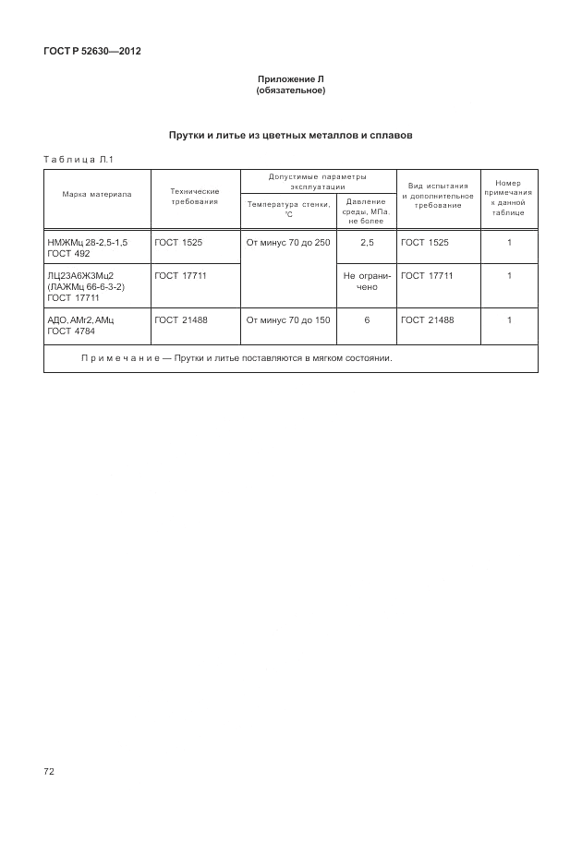
ГОСТ Р 52630-2012 Страница: 76/128

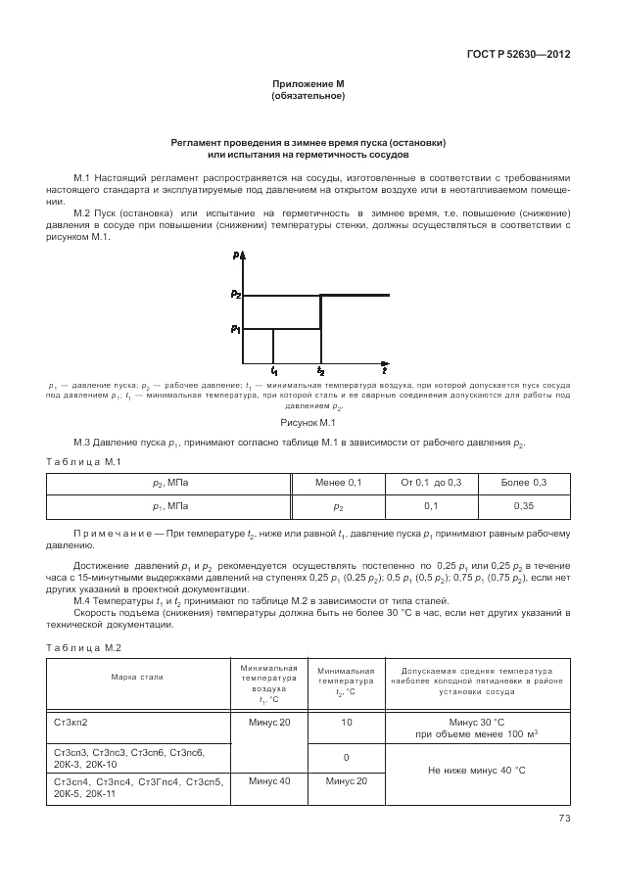
ГОСТ Р 52630-2012 Страница: 77/128

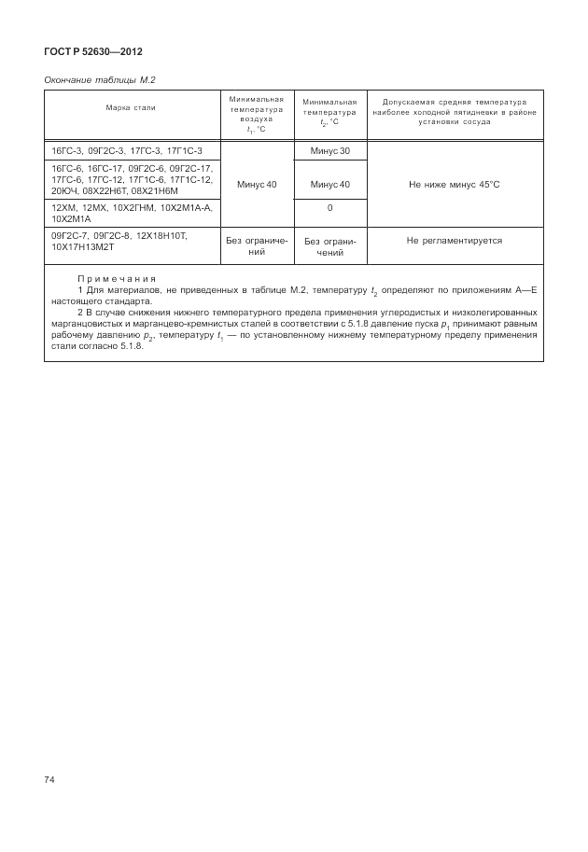
ГОСТ Р 52630-2012 Страница: 78/128

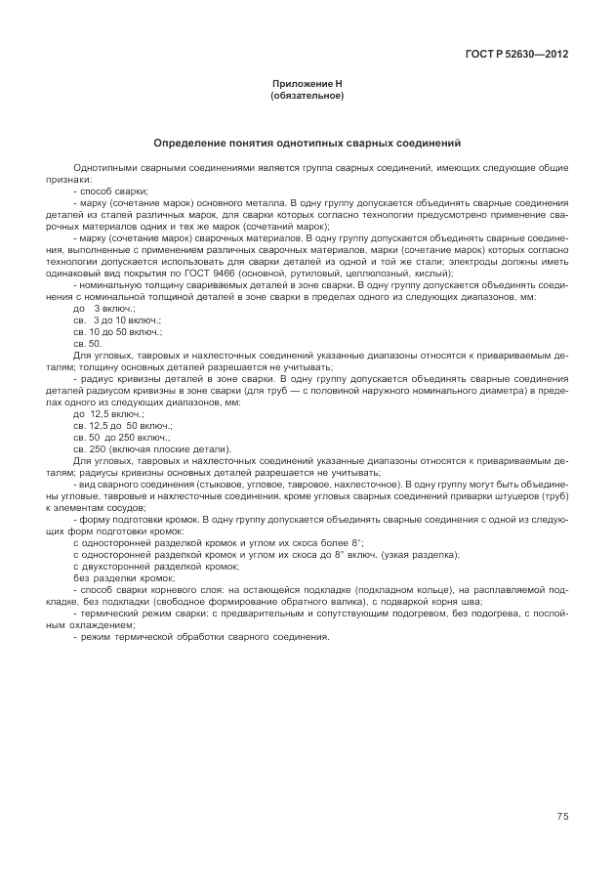
ГОСТ Р 52630-2012 Страница: 79/128

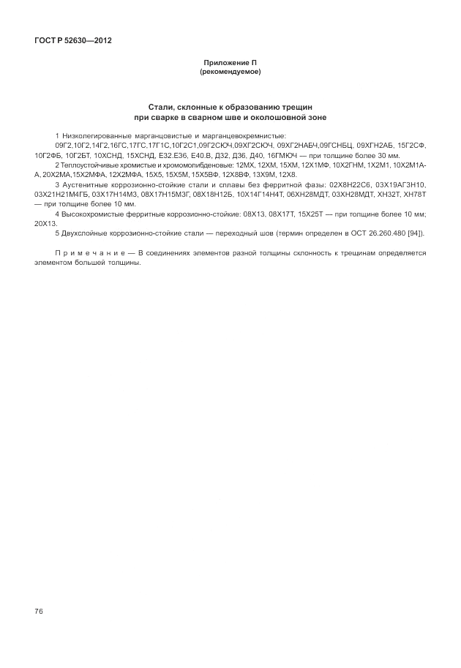
ГОСТ Р 52630-2012 Страница: 80/128

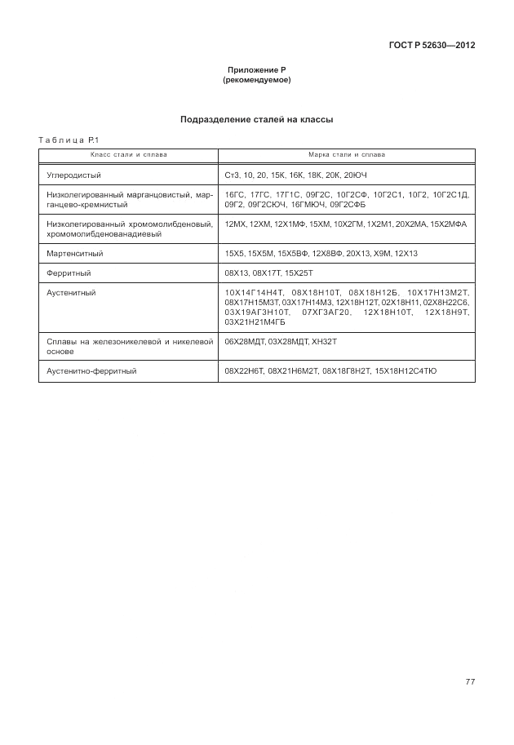
ГОСТ Р 52630-2012 Страница: 81/128

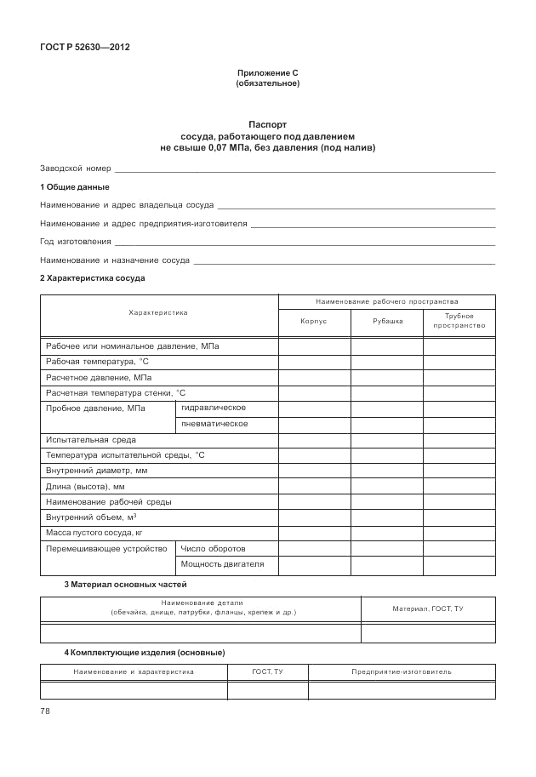
ГОСТ Р 52630-2012 Страница: 82/128

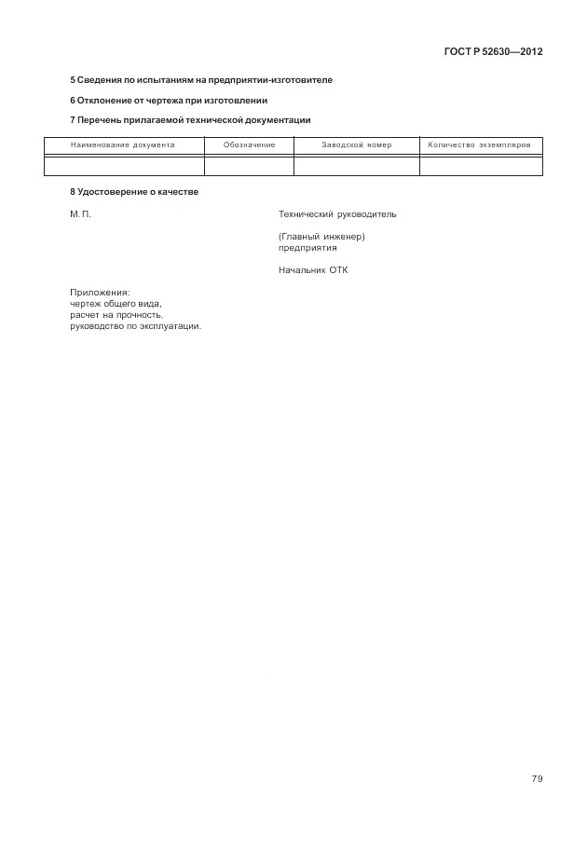
ГОСТ Р 52630-2012 Страница: 83/128

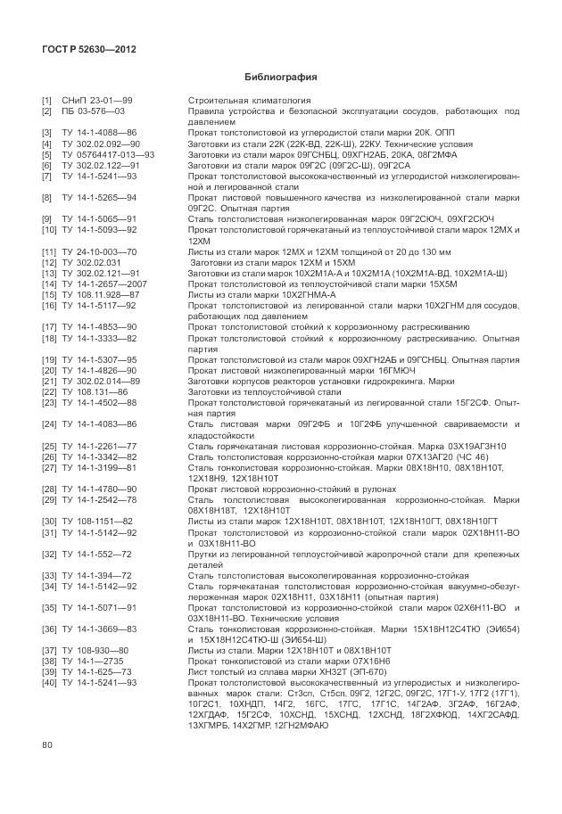
ГОСТ Р 52630-2012 Страница: 84/128

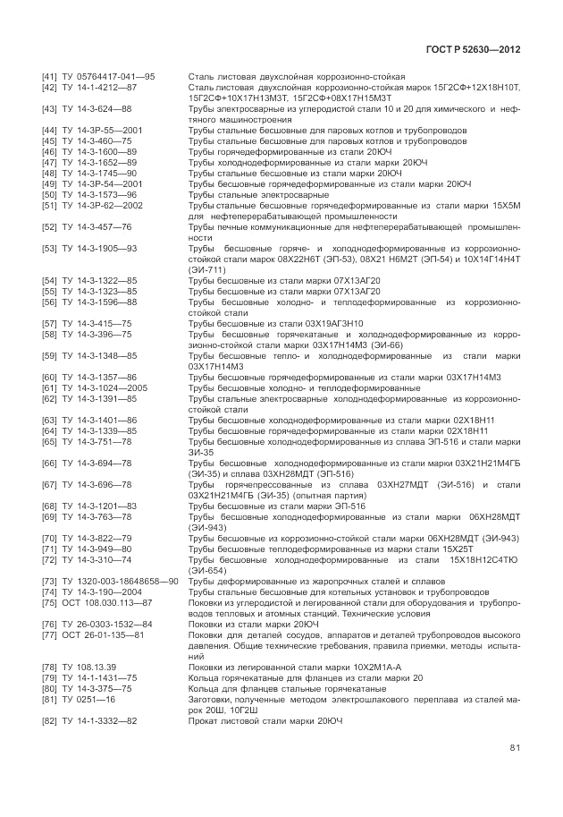
ГОСТ Р 52630-2012 Страница: 85/128

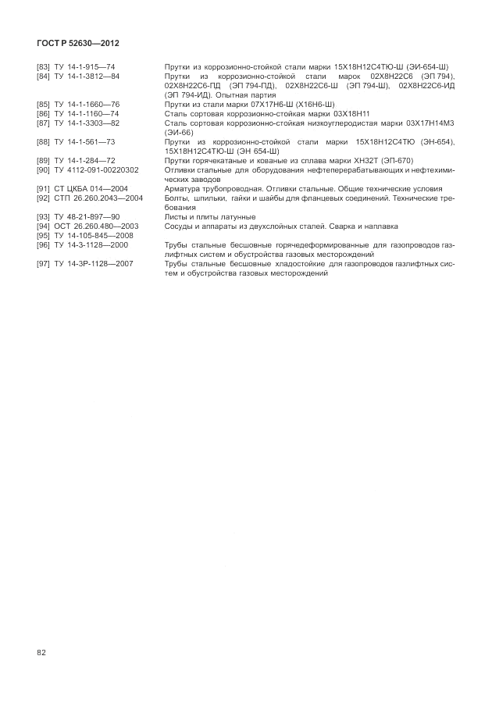
ГОСТ Р 52630-2012 Страница: 86/128

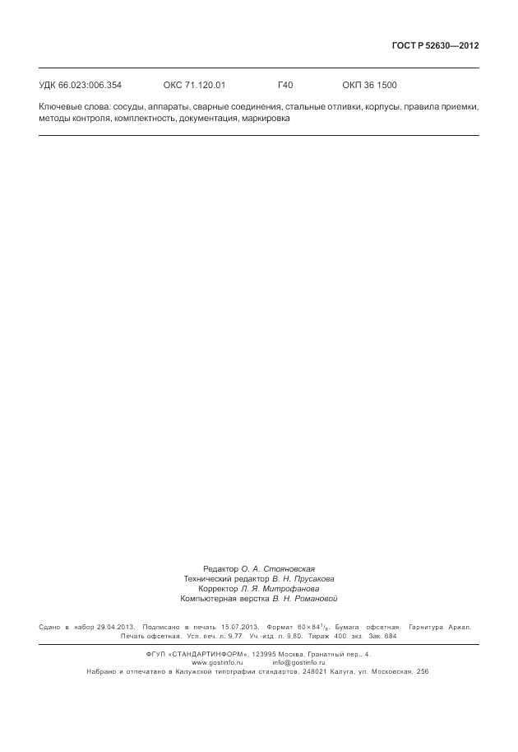
ГОСТ Р 52630-2012 Страница: 87/128

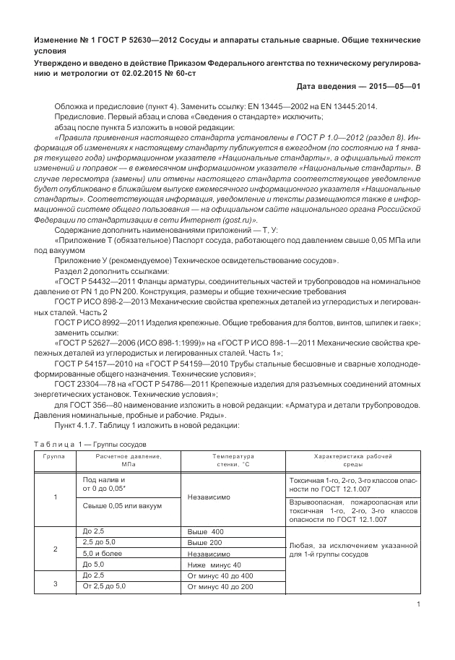
ГОСТ Р 52630-2012 Страница: 88/128

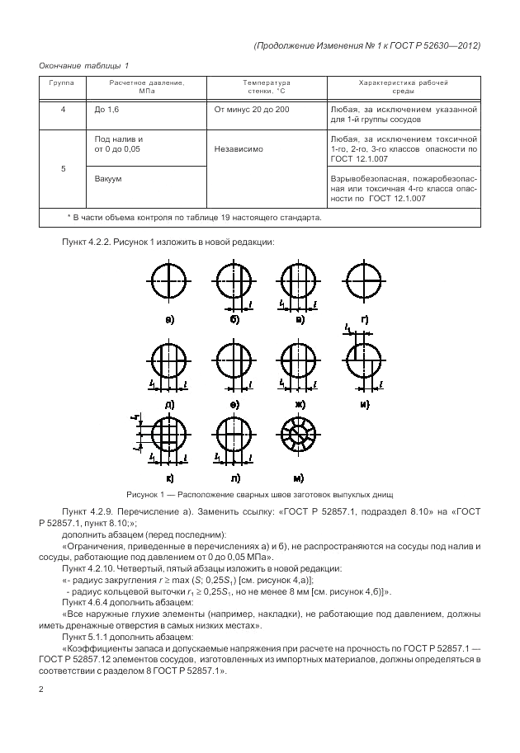
ГОСТ Р 52630-2012 Страница: 89/128

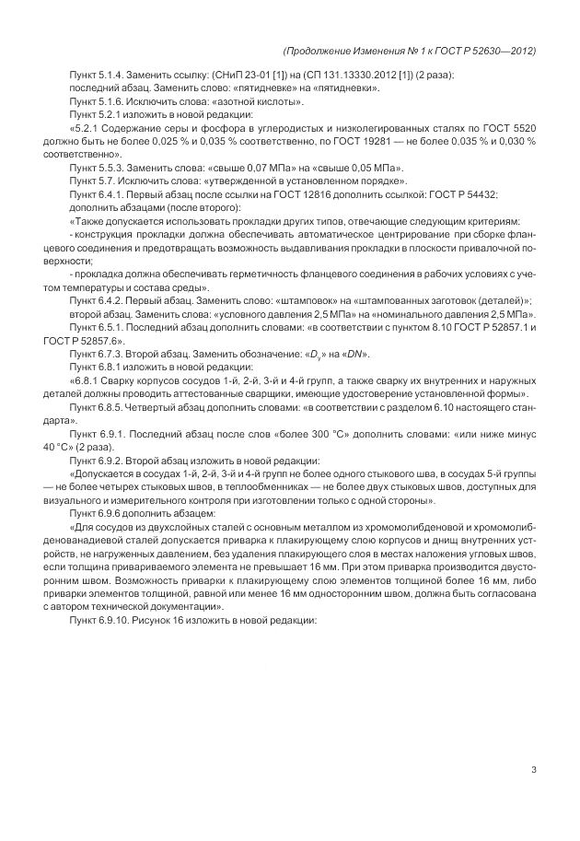
ГОСТ Р 52630-2012 Страница: 90/128

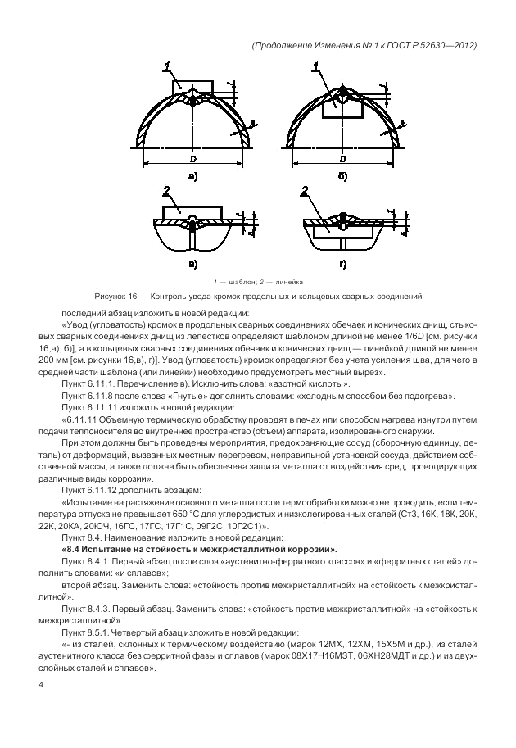
ГОСТ Р 52630-2012 Страница: 91/128

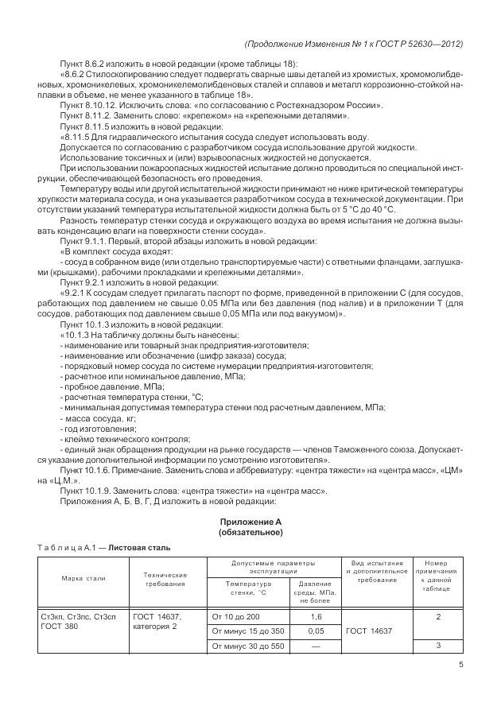
ГОСТ Р 52630-2012 Страница: 92/128

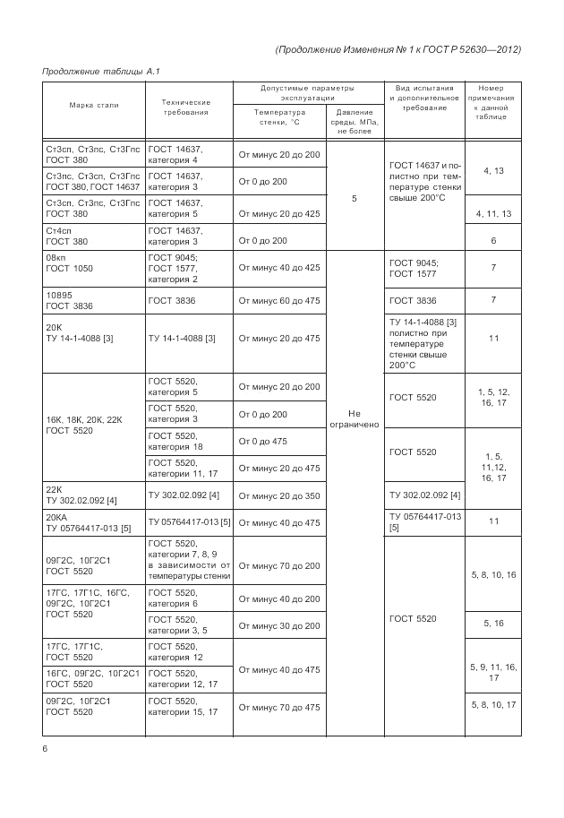
ГОСТ Р 52630-2012 Страница: 93/128

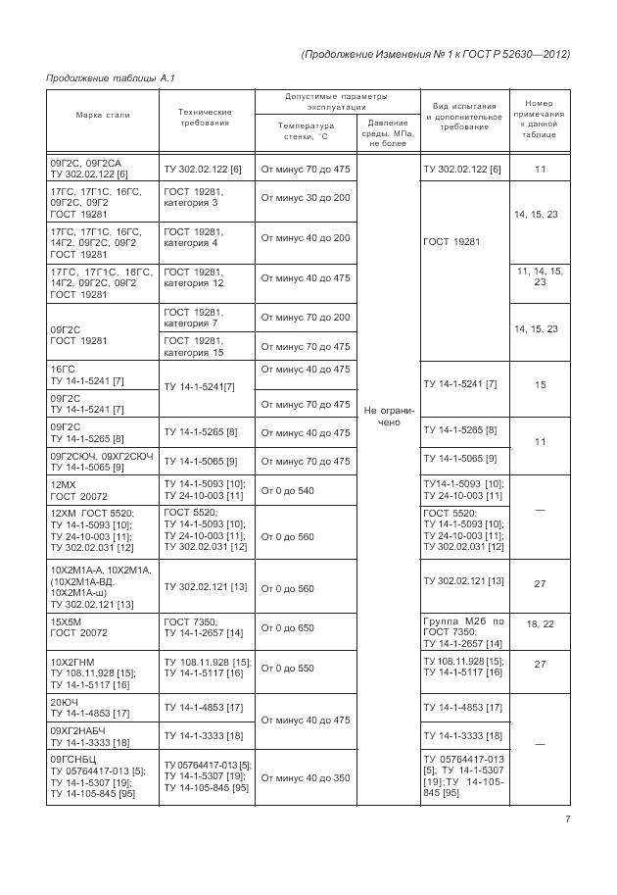
ГОСТ Р 52630-2012 Страница: 94/128

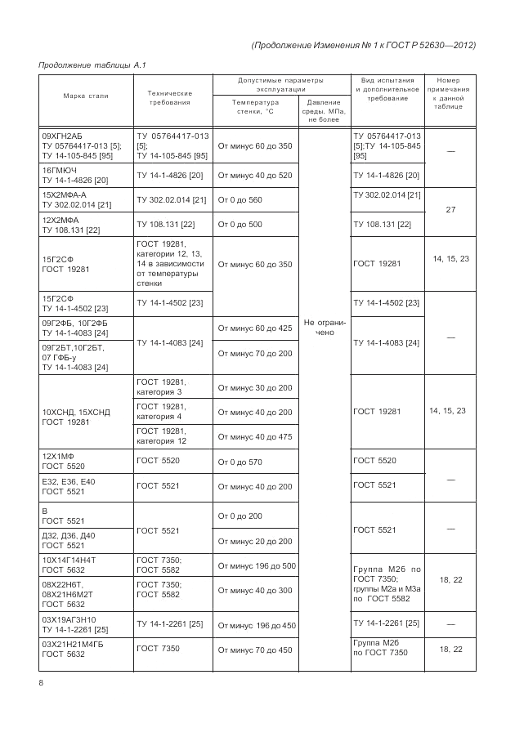
ГОСТ Р 52630-2012 Страница: 95/128

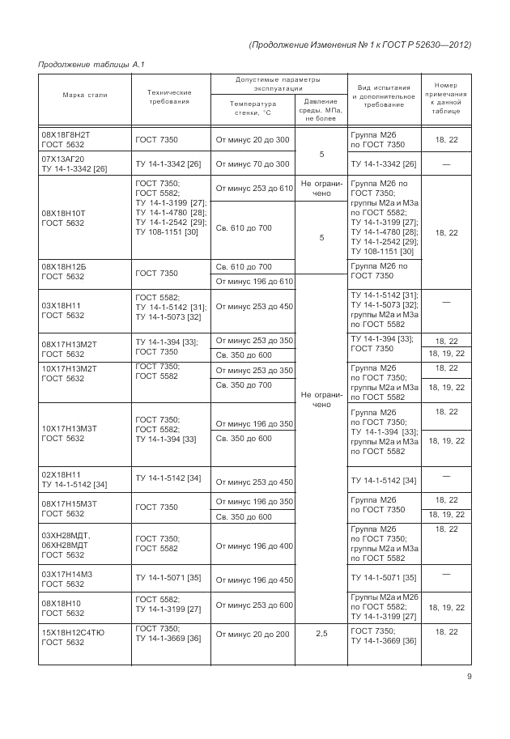
ГОСТ Р 52630-2012 Страница: 96/128

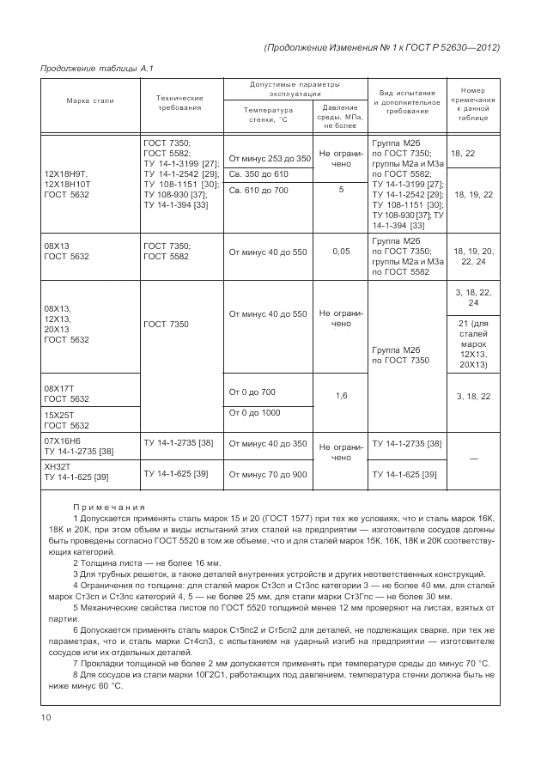
ГОСТ Р 52630-2012 Страница: 97/128

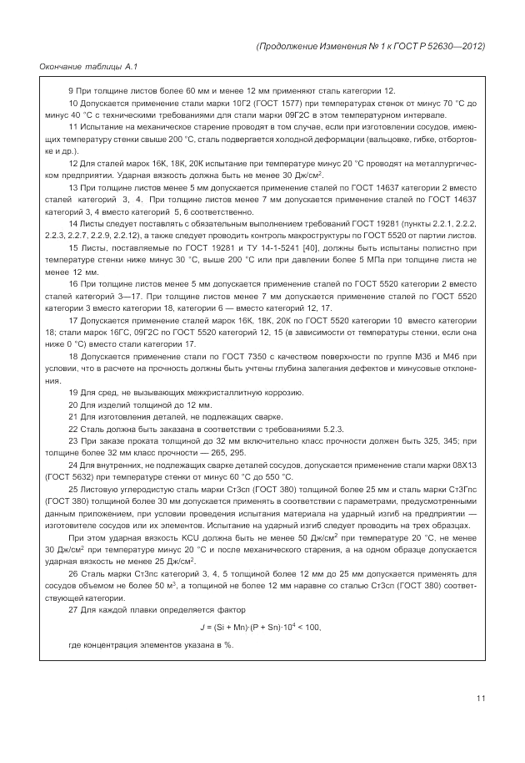
ГОСТ Р 52630-2012 Страница: 98/128

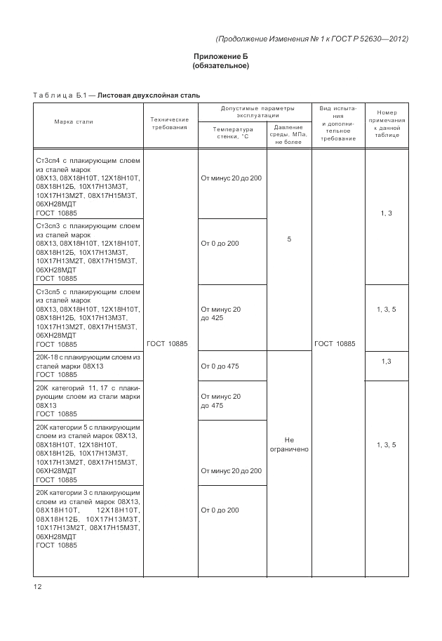
ГОСТ Р 52630-2012 Страница: 99/128

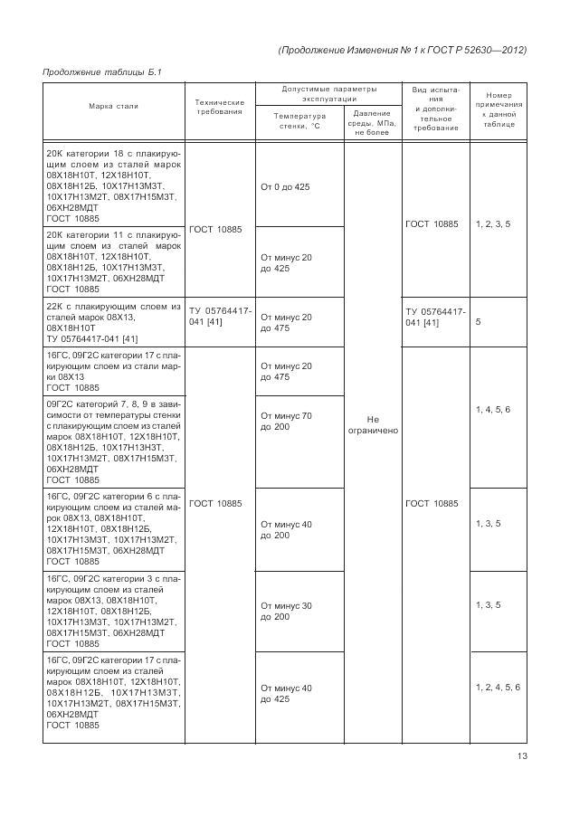
ГОСТ Р 52630-2012 Страница: 100/128

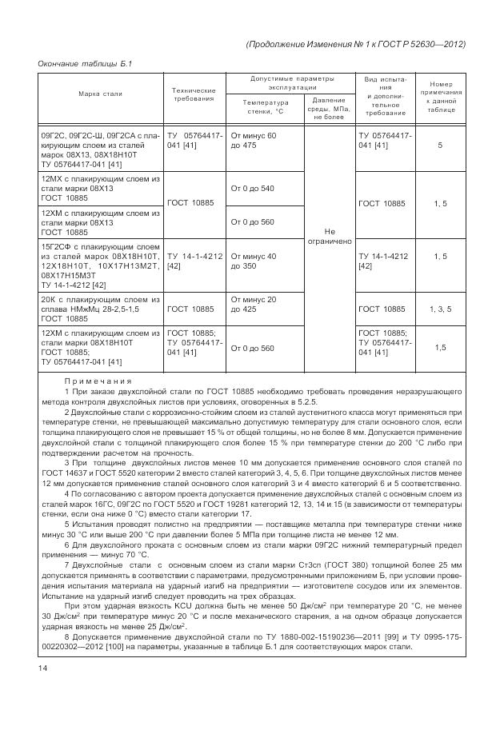
ГОСТ Р 52630-2012 Страница: 101/128

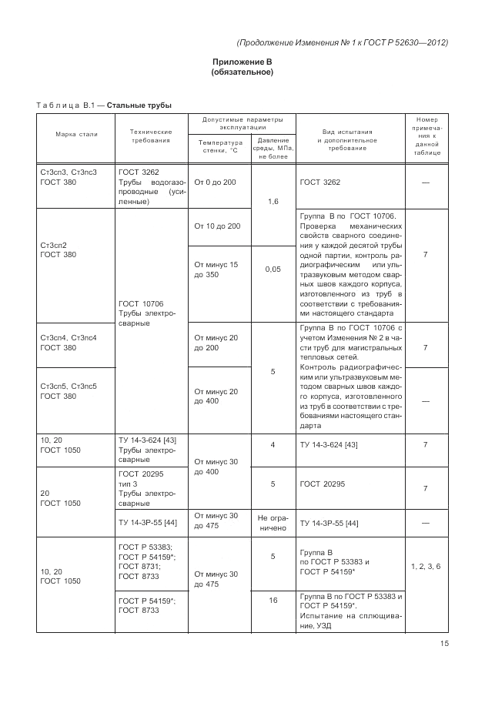
ГОСТ Р 52630-2012 Страница: 102/128

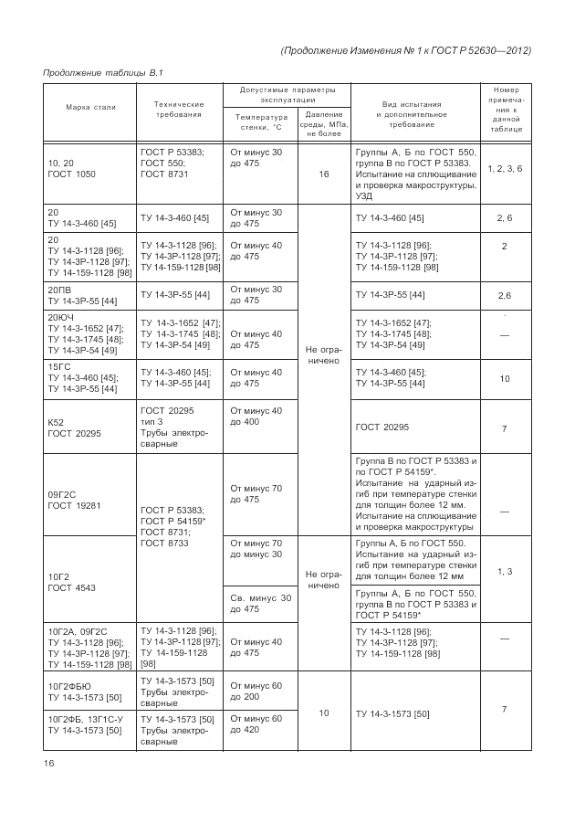
ГОСТ Р 52630-2012 Страница: 103/128

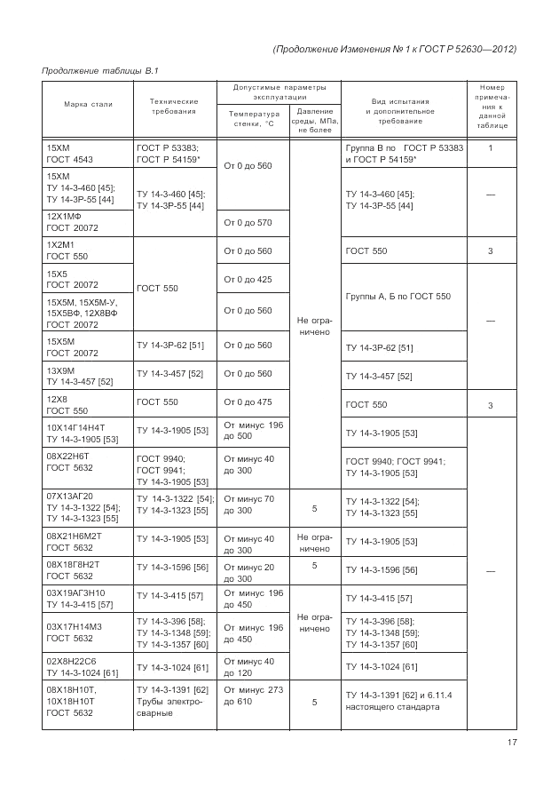
ГОСТ Р 52630-2012 Страница: 104/128

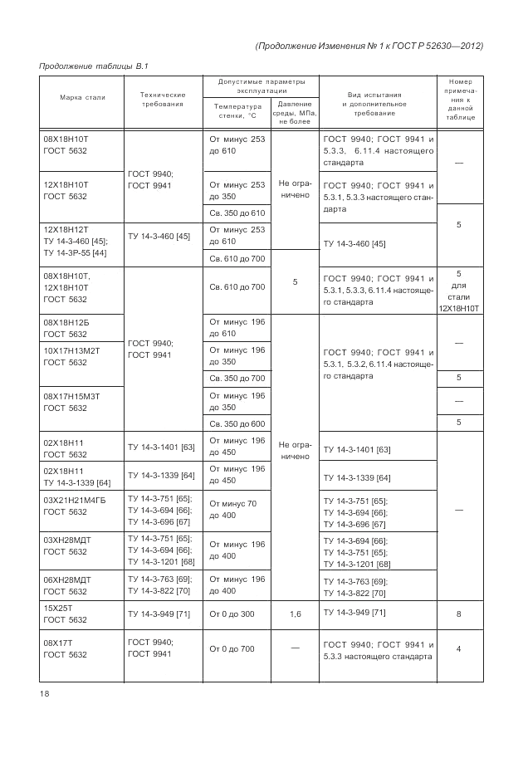
ГОСТ Р 52630-2012 Страница: 105/128

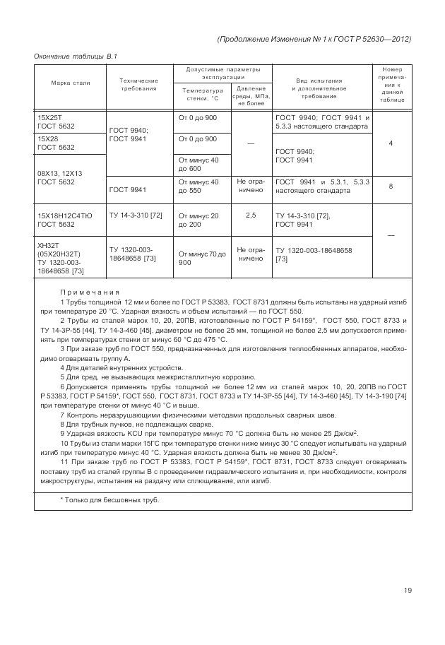
ГОСТ Р 52630-2012 Страница: 106/128

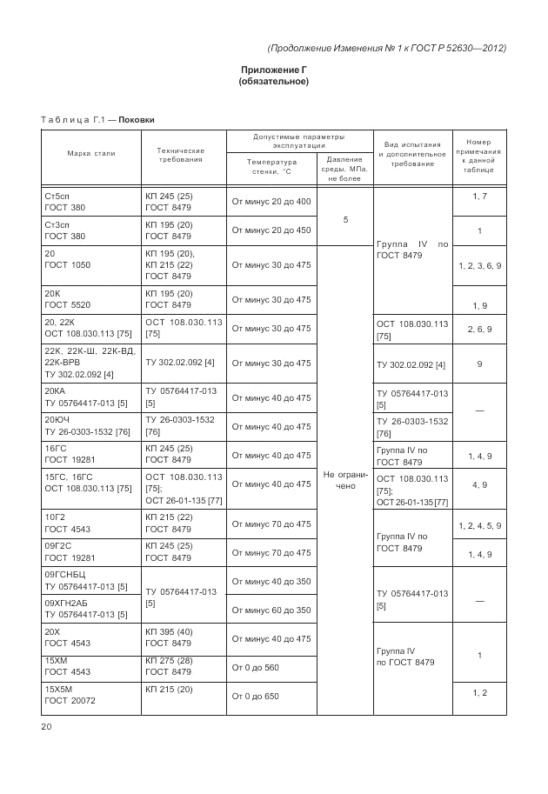
ГОСТ Р 52630-2012 Страница: 107/128

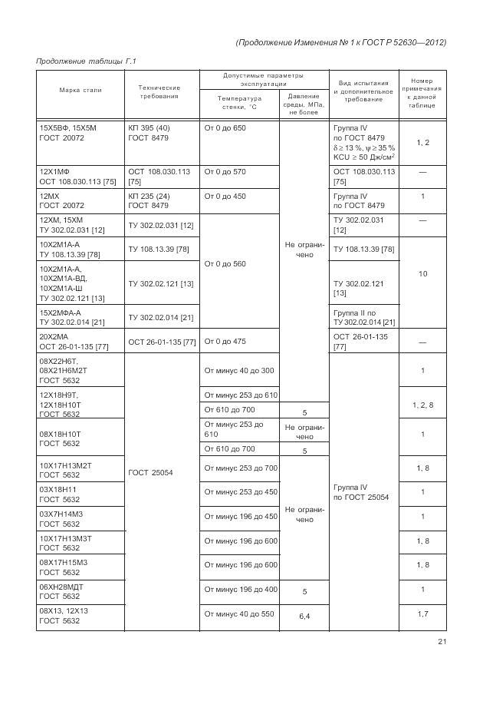
ГОСТ Р 52630-2012 Страница: 108/128

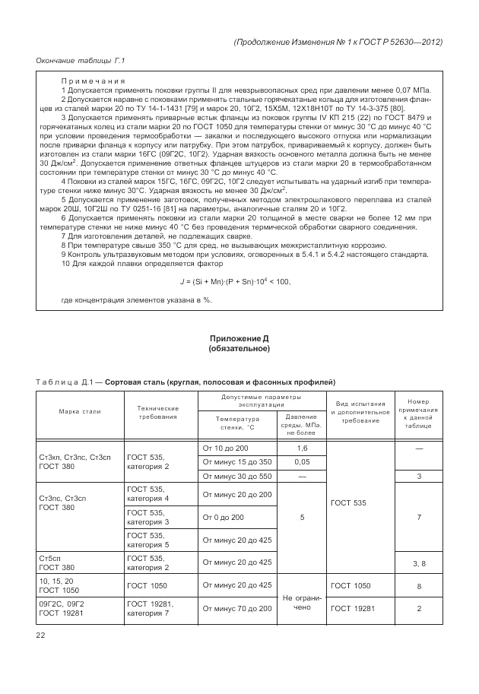
ГОСТ Р 52630-2012 Страница: 109/128

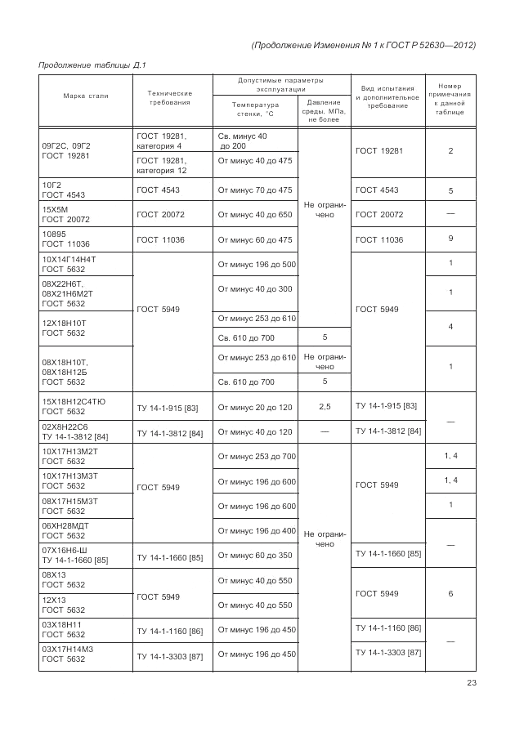
ГОСТ Р 52630-2012 Страница: 110/128

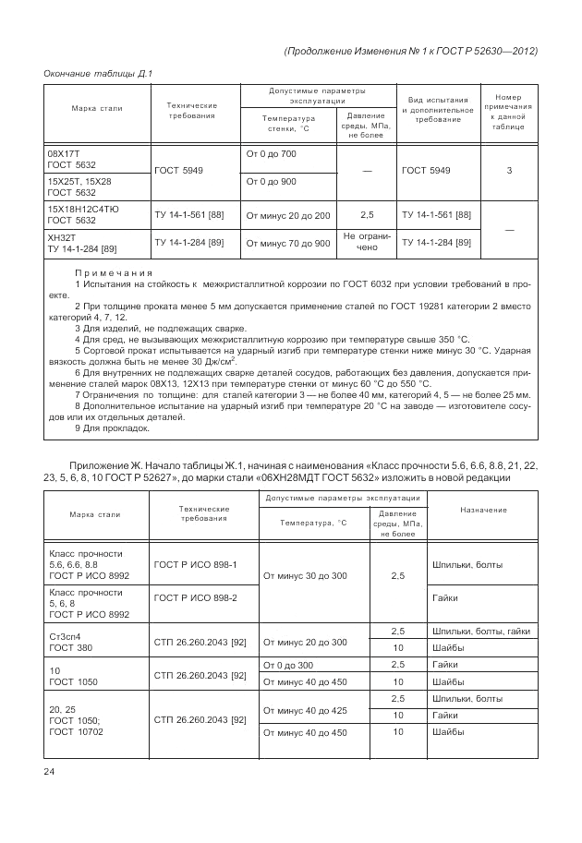
ГОСТ Р 52630-2012 Страница: 111/128

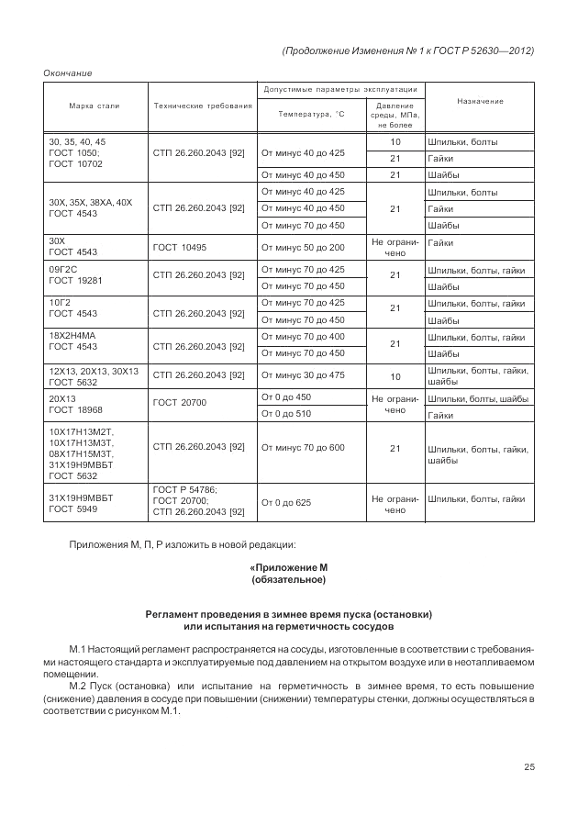
ГОСТ Р 52630-2012 Страница: 112/128

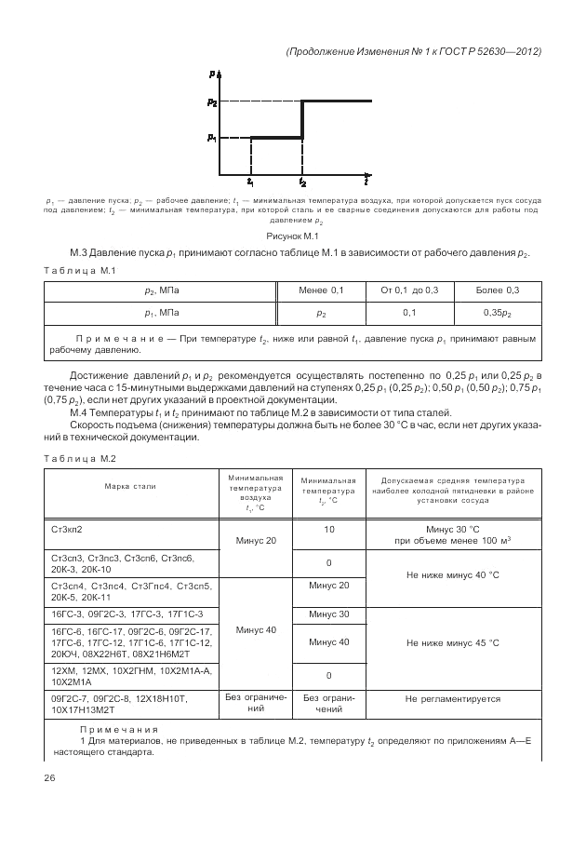
ГОСТ Р 52630-2012 Страница: 113/128

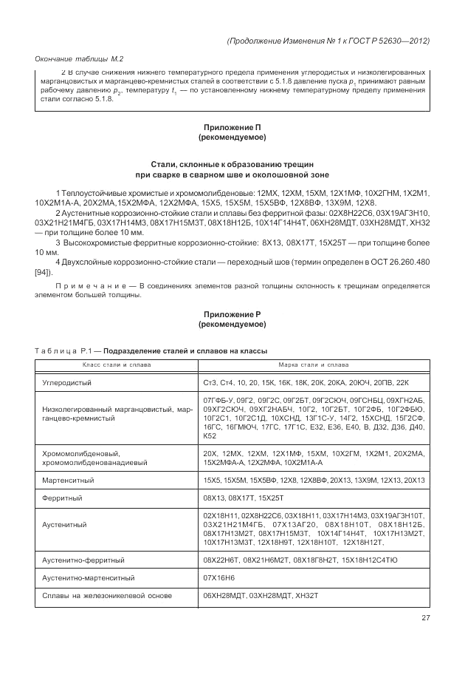
ГОСТ Р 52630-2012 Страница: 114/128

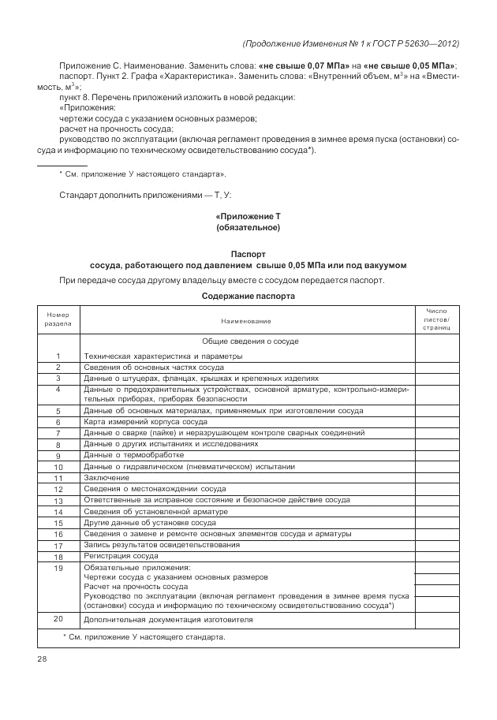
ГОСТ Р 52630-2012 Страница: 115/128

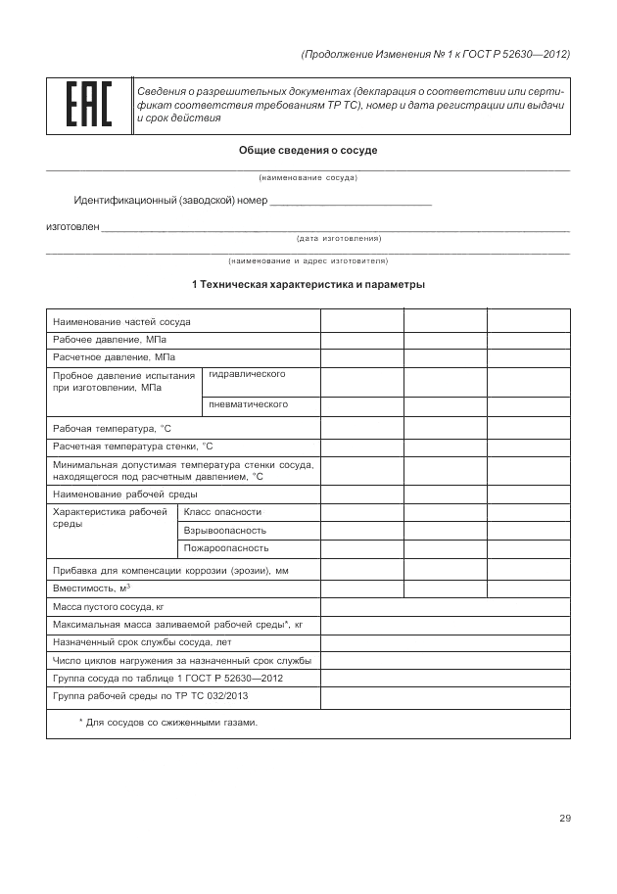
ГОСТ Р 52630-2012 Страница: 116/128

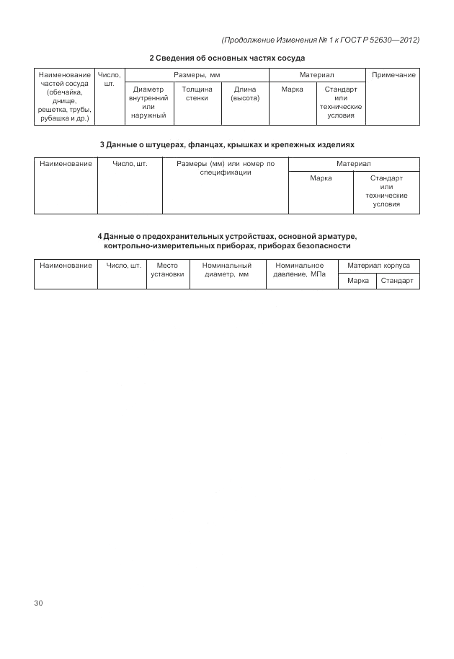
ГОСТ Р 52630-2012 Страница: 117/128

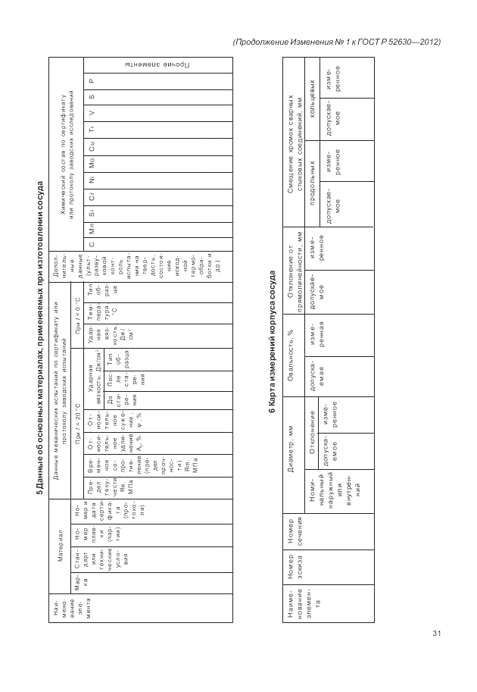
ГОСТ Р 52630-2012 Страница: 118/128

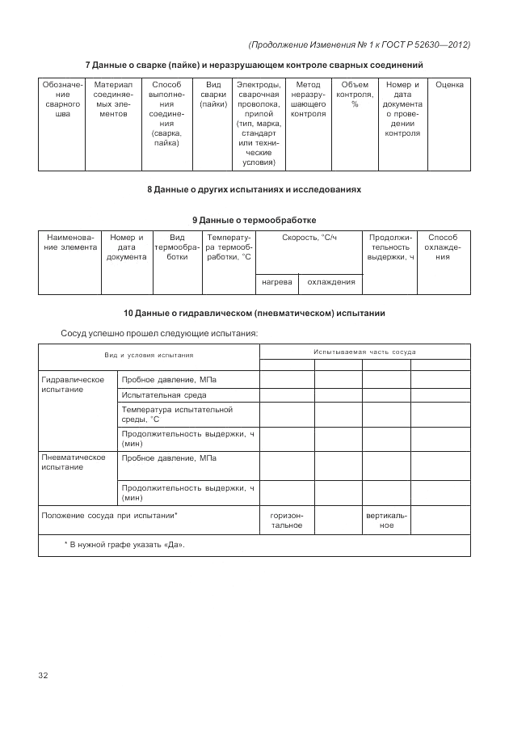
ГОСТ Р 52630-2012 Страница: 119/128

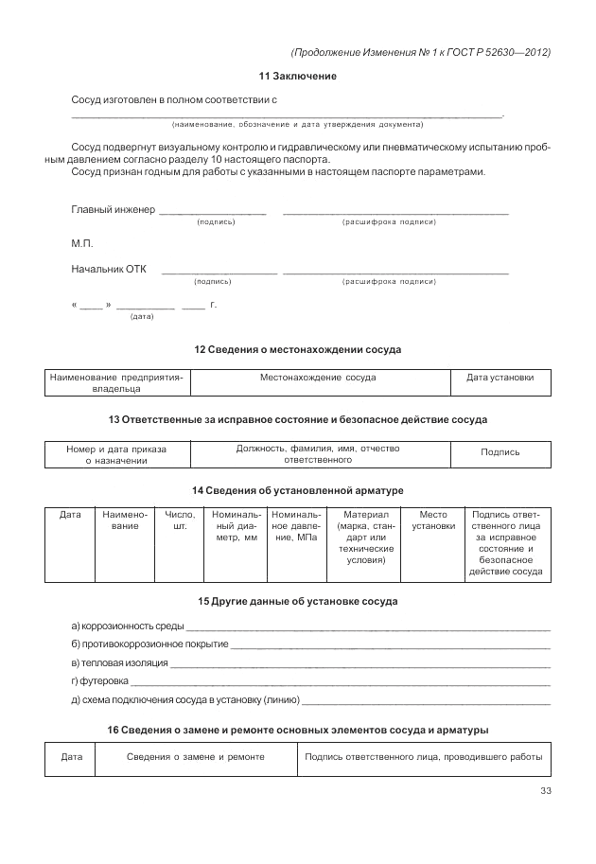
ГОСТ Р 52630-2012 Страница: 120/128

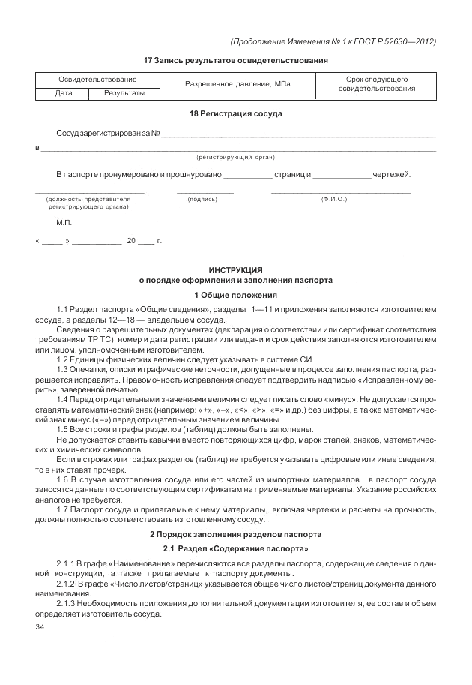
ГОСТ Р 52630-2012 Страница: 121/128

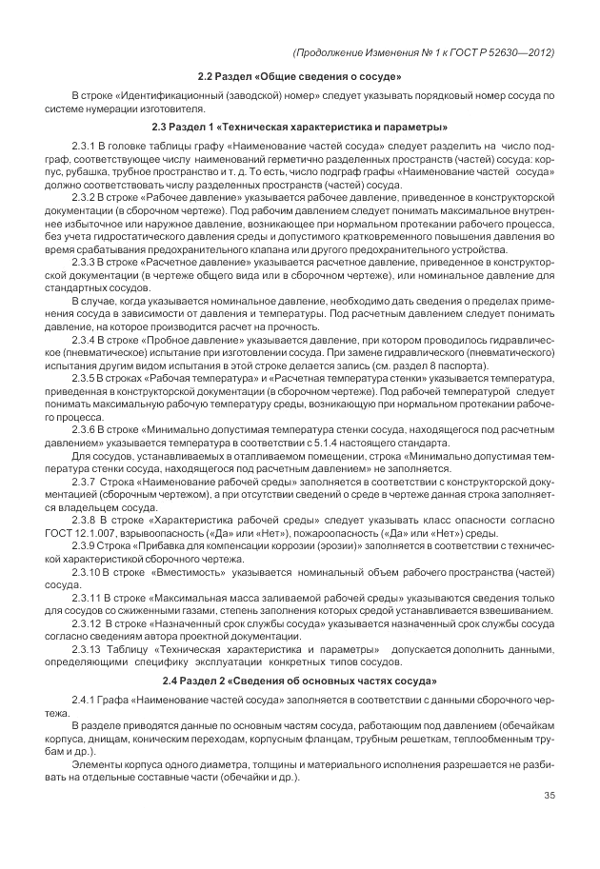
ГОСТ Р 52630-2012 Страница: 122/128

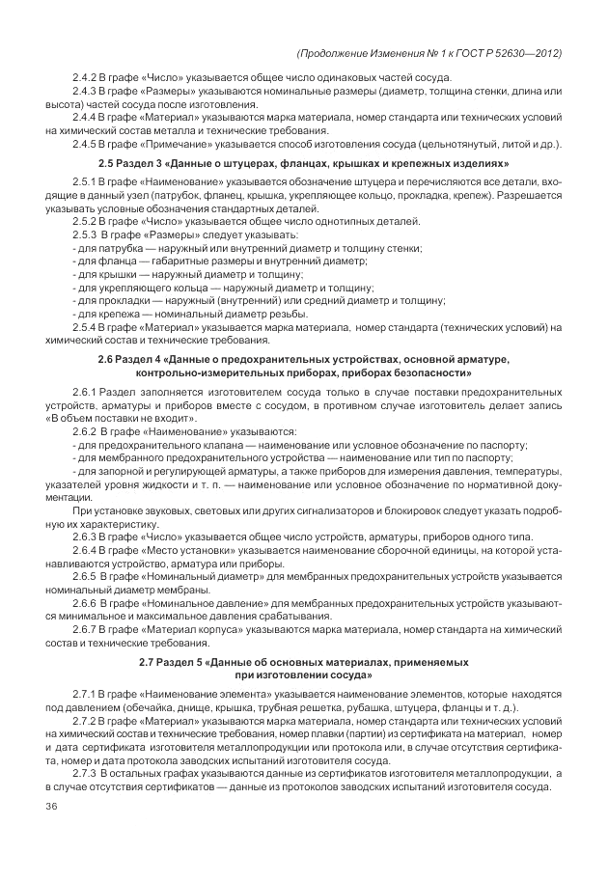
ГОСТ Р 52630-2012 Страница: 123/128

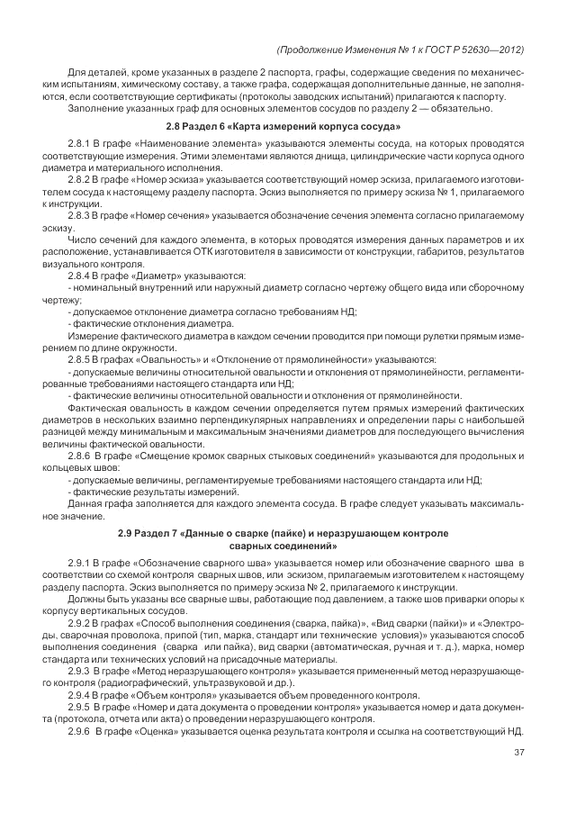
ГОСТ Р 52630-2012 Страница: 124/128

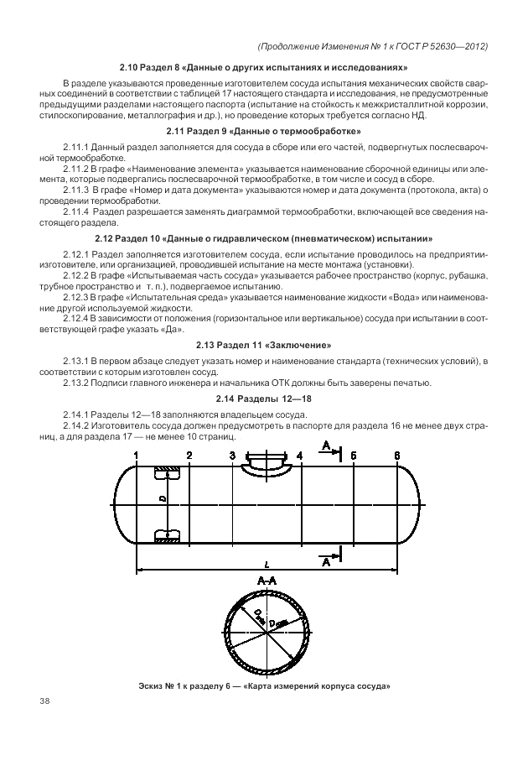
ГОСТ Р 52630-2012 Страница: 125/128

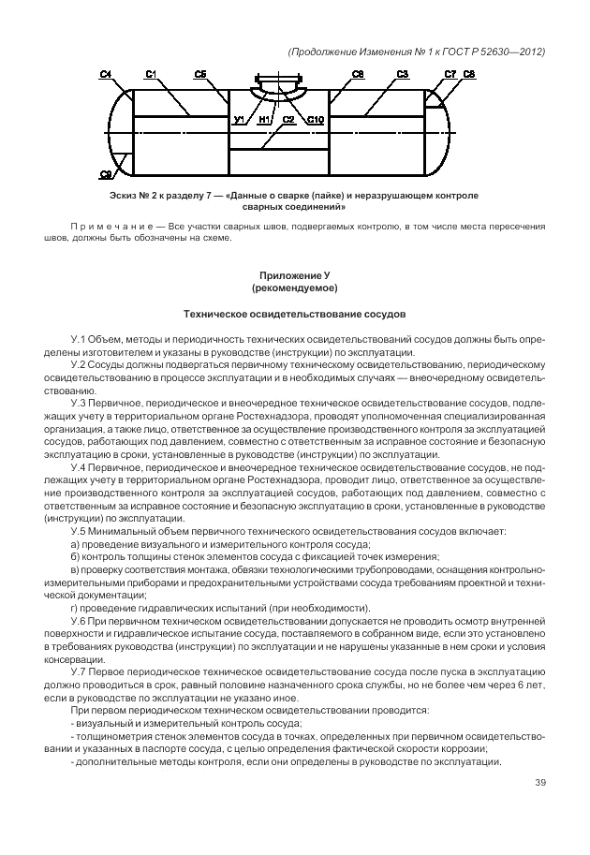
ГОСТ Р 52630-2012 Страница: 126/128

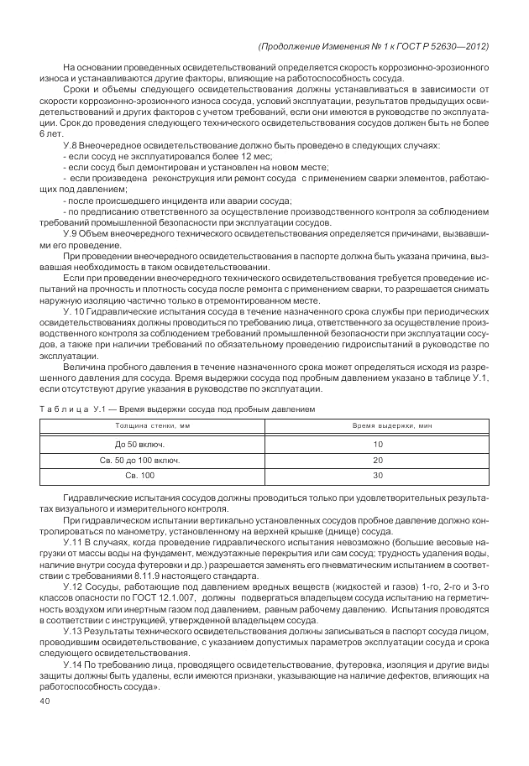
ГОСТ Р 52630-2012 Страница: 127/128

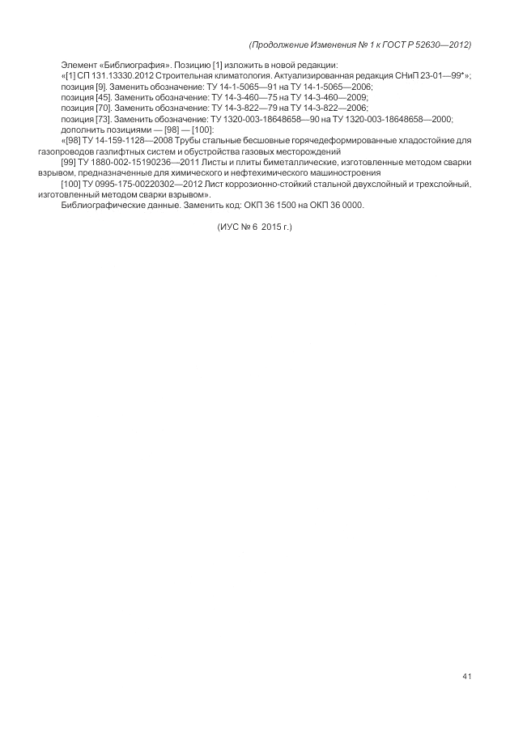
ГОСТ Р 52630-2012 Страница: 128/128

